四川省广元市苍溪县沙溪浩

河流（湖库）健康评价报告
（审定稿）

组织单位：苍溪县河长制办公室

联络员单位：苍溪县水利局

编制单位：四川水方工程勘测设计有限公司
二〇二二年十一月

苍溪县沙溪浩健康评价报告相关单位及编制人员

组 织 单 位：苍溪县河长制办公室
联络员单 位：苍溪县文化旅游和体育局
协 助 单 位：苍溪县生态环境局
苍溪县农业农村局
苍溪县自然资源局
苍溪县林业局

编 制 单 位：四川水方工程勘测设计有限公司
参 与 人 员：李明生 张勇
张 哲 张海业 黄能凯
目录

第一章 基本情况 1
1.1 流域概况 1
1.2 河流规划及建设情况 12
1.3 经济社会概况 18
1.4 水资源开发利用现状及存在的主要问题 19
1.5 河湖健康评价工作概况 20
第二章 湖健康评价方案 22
2.1 评价范围 22
2.2 评价对象主要特征 22
2.3 评价指标体系 22
2.4 分级标准 23
2.5 评价标准与评价方法 23
第三章 河湖健康调查监测 30
3.1 调查监测方案 30
3.2 代表点位或断面的选择 38
3.3 监测方法 41
3.4 监测成果评价 44
第四章 河湖健康评价结果 45
4.1 沙溪浩自然河道评价方法与结果 45
4.2 沙溪浩自然河道健康综合评价结论 59
4.3 碾子沟水库评价方法与结果 62
4.4 大洋沟水库评价方法与结果 66
4.5 沙溪浩健康综合评价结论 70
第五章 河湖健康问题分析与保护对策 72
5.1 健康状况总体评价 72
5.2 存在的问题 72
5.3 保护对策 72
附录B 74
附录C 75
一、基础信息 76
1、河流基本情况 76
2、 河长信息 76
3、分段信息 77
二、评价指标及健康状况 78
1、盆 78
2、水 79
3、生物 80
4、社会服务功能 80
5、综合评价 81
6、既往问题指标 81
三、评价结论及问题建议 82
1、评价结论 82
2、问题及建议 84
➢ 水文水资源： 86
➢ 物理结构： 86
➢ 水质： 87
➢ 生物： 87
➢ 河湖管理与社会服务功能： 87
➢ 得分及对应健康分级： 88

第一章 基本情况

1.1 流域概况

1.1.1 自然流域概况

1.1.1.1 基本资料
苍溪县位于长江上游嘉陵江中游，居大巴山南麓，四川盆地北缘，东经105°43′至106°28′、北纬31°37′至32°10′间。东接巴中、南江，南邻阆中，西抵剑阁，北靠旺苍、元坝。东西长70.4km，南北宽58.6km，域境总面积2330.28km2。
县境内地势东北高，西南低，地形复杂多样，属低中山深丘窄谷长梁地貌。一般海拔700～1000m，最高为北部九龙山主峰1377.5m，最低为西南涧溪口352米，最大相对高差1025.5m。境内群山起伏，沟谷交错，沟谷长而窄，切深200～500m，谷坡40°以上，上下陡峭，域境中部较坦。从西部回水至石门至歧坪一线向东为界，南北地貌差别明显。按国家地貌区划指数可分中山窄谷、低山窄谷、高丘窄谷和河流阶地四种地貌类型。中山窄谷主要分布在北部九龙山、五凤山、龙亭山、光山子和大龙岗山控制区，占总面积的2.84%，海拔1000m以上，相对高度500～1000m，多呈桌状方山，山顶较平，山腰呈细长梯形平台，坡度大，切割深，沟长谷窄。低山窄谷分布在西部、中部和东部，占总面积73.73%，海拔500～1000m，相对高度100～500m，切割较深，坡度较大，沟谷狭长。高丘窄谷主要分布在中南部和西南部，占总面积22.38%，海拔在500m以下，相对高度200m以下，谷宽50～100m，多形成台状方山。河流阶地沿嘉陵江、东河两岸零星分布，占总面积1.05%，阶地一般高出河床5～10m，地势平坦，系上游带来的灰棕色、紫色沙泥岩风化物沉积，土层厚，面积小。
沙溪浩为嘉陵江左岸一级支流，发源于五龙镇石板村，于陵江镇沙溪村流入嘉陵江。沙溪浩为苍溪县界河，河流总流域面积60.2km2，长度21.689km，河道平均比降为16.84‰。流经苍溪县五龙镇、白鹤乡、浙水乡以及陵江镇4个乡镇。沙溪浩水系发育，自上而下的主要有五条支流，主要支流为红棺材沟、讨口子沟、徐家沟、周家沟及老柏树沟。

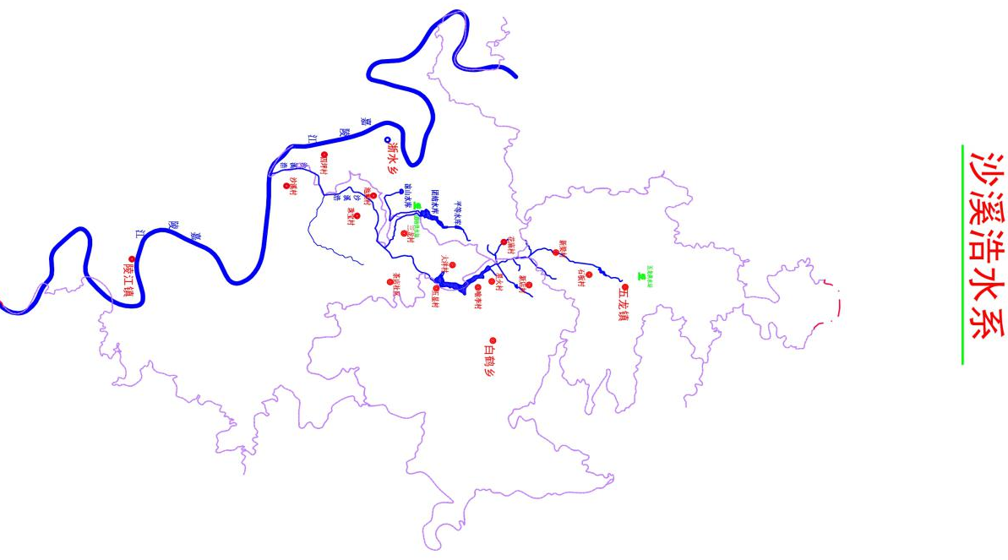
图1.1-1沙溪浩水系图

1.1.1.2 气象特征
苍溪县境属亚热带湿润季风气候区，气候温和，雨量丰沛，日照充足，四季分明。冬冷少雨干旱多寒潮，春暖风高物燥多干旱，夏炎雨水集中干旱突出，秋凉潮湿多绵雨和洪涝。苍溪县境累年年均降雨量，北部山区在1100—1300毫米之间，东部低山区多在900—1200毫米之间，西南部深丘地区多在800—1100毫米之间。县气象站多年平均降雨量1046.7毫米，最多为1605.1毫米，出现在1981年；最少为703.4毫米，出现在1986年。季降雨多集中在夏季，大部分区域平均降雨量在460—600毫米之间，占全年总降雨量46—50%；秋季次之，为280—350毫米之间，占全年总降雨量26—32%；春季降雨量为213.5毫米左右，约占全年总降雨量20%；冬季最少，平均降雨量35.4毫米，仅占全年总降雨量3%。全年各月降雨分配不均，最多是7月，为214.3毫米；9月次之，为185.5毫米；最少是12月，为9.8毫米。日降雨量在50.0毫米以上之暴雨多出现在4—10月；100.0毫米以上之大暴雨多出现在5—9月。县境多年平均日照时数为1490.9小时，最多1822.3小时（1978年），最少1154.2小时（1989年）。日照8月最多，达209.3小时，2月最少，仅72.6小时。多年平均太阳总辐射每平方厘米87.8千卡。月辐射8月最大，每平方厘米12.3千卡，12月最小，每平方厘米3千卡。
苍溪县境内气候温和，多年平均气温16.7℃，最高年份为17.4℃（1963年、1966年、1978年），最低年份15.9℃（1989年）。累年各旬平均气温最高为8月上旬27.8℃，最低为1月上旬5.9℃。极端最高气温39.3℃（1961.7.14），最低气温-4.6℃（1975.12.15）。多年平均蒸发量1316.1mm，其中，平均陆面蒸发692.3mm，水面蒸发923.3mm。累年各月平均相对湿度67～79%。年无霜期288天。多年平均风速2.0m/s，实测最大风速21m/s。境内光温条件适宜多种作物生长，一般可满足三熟制的需要，南部冬季低温寒潮期短，少冻害，有利于亚热带作物越冬。县境多年平均地表径流量10.11亿m³，年均径流深437mm，多年平均地表径流总量239.07亿m³，其中本县产流水量10.11亿m³，东河入境水量228.96亿m³，流出境外237.49亿m³，年均拦蓄径流1.8亿m³。地下水储量0.37～0.65亿m³，径流模数0.5L/s·km2。

1.1.1.3 水文特征
流域内的降水在空间和时间上的分布都很不均匀，年平均雨量也大体从上游到下游呈递减趋势，但以支流涪江上游的鹿头山暴雨区中心地带为最大，而以支流白龙江上游地区及涪江中游地区为最小。流域多年平均降水量400～1700 mm, 降水量最大的地区在涪江上游安县、北川、椒园子一带，多年平均降水量达1200～1700 mm。其次降水量较大的地区在亭子口、雁门、上寺、三磊坝及昭化一带，年平均降水量1100～1200 mm。碧口以上由于地势较高，降水量在850 mm以下,尤其上游的麻亚寺、口塞、武都、文县一带年降水量在500～400 mm之间。降水在年内分配也极为不均，80%的雨量都集中在7、8、9三个月。

1.1.2 地质概况
苍溪县境在大地构造上属扬子准地台之川中台坳，位于巨型新华夏系第三沉降带四川盆地之川西褶带，地质构造简单，多为不连续的穹窿短轴背斜构造。主要有苍溪、新场向斜、九龙山、龙干山、新观背斜，以及彭店、唐山穹窿。
境内出露地层主要有白垩系下统城墙岩群，按沉积韵律和岩性特点分为苍溪组、白龙组和七曲寺组；其次是侏罗系上统蓬莱镇组；还有第四系堆积层沿嘉陵江和东河河谷分布。白垩系下统城墙岩群分布于三川、土鲤、东溪一线以南，岩性为灰黄、浅灰色钙质砂岩夹紫红色砂质泥岩、粉砂岩及砾岩。该组为河湖相沉积，一般岩层倾角不大，并以物理风化为主，因受冲沟切割被剥蚀。侏罗系上统蓬莱镇组沿三川、土鲤、东溪一线以北，分布亦为河湖相沉积，岩性为灰紫色长石灰岩、钙质石英砂岩与棕紫色泥岩等略厚互层，偶夹浅灰绿色泥灰岩，单层厚一般0.3～0.5m出露地层由北向南变化，岩性颗粒逐渐变细，泥质成分加重，粘土岩厚度由北向南逐渐增厚。从母质上讲，第四系冲积层最易被冲刷侵蚀，白垩系城墙岩群次之，侏罗系上统蓬莱镇组较小。
区内出露除第四第松散堆积层外，多为白垩系城墙岩群剑门关组的褐紫红色的粘土岩、粉砂、砂岩。工程区地震动峰值加速度为0.05g，对应地震基本烈度Ⅵ度，区域构造稳定性好。

1.1.3 水文洪水
根据《沙溪浩苍溪段一河一策实施方案》中河道流域特征的介绍，沙溪浩集雨面积为60.2km²，主河道长度21.689km，河道平均比降为16.84‰。流域特征值采用成果见表1.1-1。

表1.1-1 沙溪浩设计流域特征值表
F（km²） | L（km） | J（‰）
60.2 | 21.65 | 16.84
年最大1/6、1、6、24小时暴雨，由《四川省中小流域暴雨洪水计算手册》查读出各历时暴雨均值、变差系数CV、皮尔逊Ⅲ型曲线模比系数KP值，则各时段设计频率年最大暴雨量HP按下式求得：
，计算成果见表1.1-2。

表1.1-2 各时段设计频率年最大暴雨量成果表
时 段 | 暴雨均值  (mm) | 变差系数CV | SXH/CV | 设计频率年最大暴雨量  (mm)
 |  |  |  | 1% | 2% | 5% | 10% | 20%
1/6小时 | 16 | 0.37 | 3.5 | 35.0 | 31.8 | 27.4 | 24.0 | 20.3
1小时 | 44 | 0.47 | 3.5 | 114.4 | 102.1 | 84.9 | 71.3 | 58.1
6小时 | 77 | 0.50 | 3.5 | 211.0 | 186.3 | 153.2 | 127.8 | 101.6
24小时 | 119 | 0.58 | 3.5 | 368.9 | 320.1 | 257.0 | 208.3 | 160.7
推理公式的基本关系式为：
式中：
—洪峰流量（m³/s）；
—洪峰径流系数；
—暴雨雨力，即最大1小时暴雨量（mm/h）；
—暴雨公式的衰减指数；
F—集水面积（km²）；
—流域汇流时间（h）。
① 流域特征值F、L、J、θ
采用本次经复核的集雨面积F、主河道长L、平均坡度J，流域特征系数θ按下式求得：，计算成果见表1.1-3。

表1.1-3 沙溪浩设计流域特征值表
F（km²） | L（km） | J（‰） | θ
60.2 | 21.65 | 16.84 | 30.323
② 产流参数μ和汇流参数m
根据本流域自然地理条件及下垫面情况，产流参数μ及汇流参数m属盆缘山区。
a.由《四川省中小流域暴雨洪水计算手册》中产流参数μ值综合成果表可知，（mm/h），Cv=0.23，SXH=3.5 Cv，查得相应的KP值，产流参数μ值按下式求得:
其中Cv=0.23，SXH=3.5 Cv。
b.由《四川省中小流域暴雨洪水计算手册》中汇流参数m值综合成果表查得，θ=1～30时，汇流参数m值按下式求得：
θ=1～30时， m=0.318θ0.204
流域特征系数，产流参数μ和汇流参数m计算成果见表1.1-6。
③ 暴雨衰减指数n、暴雨雨力S
由各时段暴雨量，采用《四川省中小流域暴雨洪水计算手册》中暴雨公式计算n及S：
当历时1/6～1小时范围内时，，；
当历时1～6小时范围内时， ，；
当历时6～24小时范围内时，，。
经计算判定，本水库汇流时间在1/6～1小时范围内，暴雨衰减指数n及暴雨雨力S应按n1及相应S的计算公式计算，计算成果见表1.1-6
④ψ=1的流域汇流时间、洪峰径流系数及流域汇流时间
ψ=1的流域汇流时间按右式计算：
经计算判定，控制流域为全面汇流，洪峰径流系数ψ按下式计算：
流域汇流时间按右式计算：，计算成果见表10。根据以上求得的各参数按推理公式计算设计洪峰流量，成果见表1.1-4

表1.1-4 沙溪浩设计洪水计算成果表（推理公式法）
P(％) | ｎ | ｓ_{p} | τ。 | μ | Ψ | τ | Q_{p}(m³/s) | ｍ′
1.0 | 0.597 | 102.5 | 7.772 | 2.743 | 0.900 | 8.016 | 445.4 | 0.6376
2.0 | 0.610 | 92.6 | 8.069 | 2.578 | 0.891 | 8.350 | 378.4 | 0.6376
5.0 | 0.627 | 78.5 | 8.564 | 2.347 | 0.874 | 8.914 | 291.3 | 0.6376
10.0 | 0.648 | 68.0 | 9.060 | 2.165 | 0.854 | 9.497 | 226.1 | 0.6376
20.00 | 0.670 | 56.2 | 9.732 | 1.950 | 0.825 | 10.311 | 162.7 | 0.6376
50.00 | 0.720 | 40.1 | 11.173 | 1.603 | 0.750 | 12.198 | 83.1 | 0.6376
3、设计洪水成果合理性分析及采用值

表1.1-5 设计洪水成果对照表
设计洪水成果 |  |  |  | 计算方法 | 备注
P=2% | P=5% | P=10% | P=20%
946.6 | 749.1 | 592.5 | 439.2 | 面积比拟法
378.4 | 291.3 | 226.1 | 162.7 | 推理公式法 | 推荐成果
水文比拟法中的面积修正指数，四川省的中小河流一般采用2/3，本阶段面积修正指数也采用2/3，计算沙溪浩的10年一遇洪峰流量（592.5m³/s），与推理公式计算的结果（226.1m³/s）相差较大。
水文比拟法公式所示，其考虑降雨和流域面积相似的前提下进行全流域范围概化的比拟计算，该方法移用三川水文站的洪水成果。沙溪浩集水面积60.2km²，三川水文站的控制集水面积为303km²，后者是前者的5.03倍，面积相差较大。从方法适用性考虑，水文比拟法以流域相似性为前提，该相似性主要包括气候条件和自然地理特征的相似，本次比拟对象面积比值超出了水文比拟法的适用范围（一般控制为两流域集雨面积差别不超过20%），因为面积差别过大则两流域地理特征相似性显著降低，所计算结果可参考性也明显降低。而推理公式法适合于中小河流，这是在许多已建的中小型工程中得到广泛应用的。
综上所述，沙溪浩控制集雨面积（60.2km²）较小，推理公式法适合于中小河流，这是在许多已建的中小型工程中得到广泛应用的。本次采用推理公式法计算的洪水成果：沙溪浩（P2%=378.4m³/s，P5%=291.3m³/s，P10%=226.1m³/s，P20%=162.7m³/s，P50%=83.1m³/s）。
根据水文情势及控制集水面积，以及沙溪浩上游存在已建2座水库（大洋沟水库、小一型水库，碾子沟水库、小二型水库），本工程将苍溪县沙溪浩分为三段，控制集水面积分别为60.2km²（SXH-28～SXH-45）、31.56km²（SXH-22～SXH-27）、25.4km²（SXH-04～SXH-21）和0.28km²（SXH-01～SXH-03），SXH-46位于嘉陵江。分别采用推理公式法设计洪水成果见表1.1-6 ~ 1.1-7。

表1.1-6 设计洪水成果表
河名 | 河段 | 流域特征参数
河名 | 河段 | 面积（km²） | 河长（km） | 比降（‰） | θ
沙溪浩 | SXH-28～SXH-45 | 60.2 | 21.65 | 16.84 | 30.323
沙溪浩 | SXH-22～SXH-27 | 31.56 | 12.532 | 20.5 | 19.319
沙溪浩 | SXH-04～SXH-21 | 25.4 | 10.8 | 22.65 | 17.003
沙溪浩 | SXH-01～SXH-03 | 0.28 | 0.915 | 82.3 | .892

表1.1-7 设计洪水成果表
河名 | 河段 | 各频率设计洪水值（m³/s）
河名 | 河段 | P=1% | P=2% | P=5% | P=10%
沙溪浩 | SXH-28～SXH-45 | 445.4 | 378.4 | 291.3 | 226.1
沙溪浩 | SXH-22～SXH-27 | 308.6 | 263.5 | 204.0 | 161.0
沙溪浩 | SXH-04～SXH-21 | 270.3 | 231.1 | 179.7 | 141.6
沙溪浩 | SXH-01～SXH-03 | 8.7 | 7.7 | 6.2 | 5.1

1.1.4 设计洪水水面线
根据河段情况选取SXH-45（最下游）、SXH-28（支沟汇口）、SXH-21（大洋沟水库）和SXH-03（碾子沟水库）为控制断面，推求其水位流量关系，再向上游逐步分别逐段推算至整治河段最末一个断面。控制断面水位流量关系详见表7和图4。
水面线的计算按河道非均匀流水面曲线计算方法，采用伯努力能量方程式：
式中：Z_{上}、Z_{下} ——上、下断面的水位高程；
——上、下断面的流速水头；
h_{f}、h_{j}——上、下断面之间的沿程水头损失和局部水头损失；
α_{上}、α_{下}——上、下断面的动能修正系数；
V_{上}、V_{下}——上、下断面的平均流速。
沿程水头损失采用公式：
局部水头损失采用公式：
上列式中J、L、Q、k、n、v、R分别为水面比降、断面间距、流量、流量模数、糙率、断面平均流速、水力半径。

现阶段依据实测河道纵、横断面、现时水面线，以及根据河床组成及床面特性、河道平面形态及水流之态、崖壁特性等选取的天然河道糙率为0.035~0.040。
考虑到大洋沟水库以及碾子沟水库具有一定的削峰调节能力，本次采用计算值受大洋沟水库调洪影响、受碾子沟水库影响的洪水成果需扣除大洋沟和碾子沟削峰部分。
大洋沟水库10年一遇的洪峰流量为141.6m³/s，下泄流量为114.6m³/s，削峰流量27m³/s，碾子沟水库10年一遇的洪峰流量为5.1m³/s，下泄流量为3.47m³/s，削峰；流量1.63m³/。由于碾子沟水库削峰流量较小，本次忽略不计。即各段采用10年一遇洪水设计成果详见表1.1-8。

表1.1-8 沙溪浩河道水面线成果表
水文断面 | 里程桩号 | 流量（m³/s） | 河底高程（m） | 水面宽（m） | 过水断面（m²） | 平均流速（m/s） | 水位（m） | 左右岸划界高程（m） | 备注
SXH-01 | K21+689.00 | 5.1 | 842.49 | 11.42 | 3.2 | 1.81 | 843.05 | 843.05 | 10年一遇
SXH-02 | K21+500.00 | 5.1 | 825.36 | 825.83 | 3.29 | 1.55 | 825.83 | 825.83 | 10年一遇
SXH-03 | K21+000.00 | 5.1 | / | / | / | / | 803.46 | 803.46 | 碾子沟水库20年一遇设计水位
SXH-04 | K20+500.00 | 141.6 | 764.36 | 15.41 | 32.49 | 5 | 767.62 | 767.62 | 溪浩河（碾子沟沟水库至大洋沟水库段）10年一遇
SXH-05 | K20+000.00 | 141.6 | 721.09 | 18.24 | 34.89 | 4.87 | 723.95 | 723.95 | 溪浩河（碾子沟沟水库至大洋沟水库段）10年一遇
SXH-06 | K19+500.00 | 141.6 | 688.59 | 23.44 | 38.1 | 4.63 | 691.22 | 691.22 | 溪浩河（碾子沟沟水库至大洋沟水库段）10年一遇
SXH-07 | K19+000.00 | 141.6 | 672.69 | 23.81 | 38.33 | 4.56 | 675.5 | 675.5 | 溪浩河（碾子沟沟水库至大洋沟水库段）10年一遇
SXH-08 | K18+500.00 | 141.6 | 663.42 | 14.25 | 31.55 | 5.08 | 666.8 | 666.8 | 溪浩河（碾子沟沟水库至大洋沟水库段）10年一遇
SXH-09 | K18+000.00 | 141.6 | 657.74 | 16.38 | 33.16 | 4.93 | 661.13 | 661.13 | 溪浩河（碾子沟沟水库至大洋沟水库段）10年一遇
SXH-10 | K17+500.00 | 141.6 | 646.45 | 13.92 | 32.07 | 5.41 | 649.68 | 649.68 | 溪浩河（碾子沟沟水库至大洋沟水库段）10年一遇
SXH-11 | K17+000.00 | 141.6 | 634.56 | 15.23 | 31.51 | 4.71 | 637.19 | 637.19 | 溪浩河（碾子沟沟水库至大洋沟水库段）10年一遇
SXH-12 | K16+500.00 | 141.6 | 614.56 | 16.04 | 32.16 | 4.66 | 617.18 | 617.18 | 溪浩河（碾子沟沟水库至大洋沟水库段）10年一遇
SXH-13 | K16+000.00 | 141.6 | 585.65 | 13.42 | 29.81 | 4.81 | 588.49 | 588.49 | 溪浩河（碾子沟沟水库至大洋沟水库段）10年一遇
SXH-14 | K15+500.00 | 141.6 | 569.85 | 16.41 | 32.02 | 4.54 | 572.27 | 572.27 | 溪浩河（碾子沟沟水库至大洋沟水库段）10年一遇
SXH-15 | K15+000.00 | 141.6 | 563.57 | 18.37 | 44.52 | 3.44 | 566.96 | 566.96 | 溪浩河（碾子沟沟水库至大洋沟水库段）10年一遇
SXH-16 | K14+500.00 | 141.6 | / | / | / | / | 564.89 | 564.89 | 大洋沟水库库区采用30年一遇水位
SXH-17 | K14+000.00 | 141.6 | / | / | / | / | 564.89 | 564.89 | 大洋沟水库库区采用30年一遇水位
SXH-18 | K13+500.00 | 141.6 | / | / | / | / | 564.89 | 564.89 | 大洋沟水库库区采用30年一遇水位
SXH-19 | K13+000.00 | 141.6 | / | / | / | / | 564.89 | 564.89 | 大洋沟水库库区采用30年一遇水位
SXH-20 | K12+500.00 | 141.6 | / | / | / | / | 564.89 | 564.89 | 大洋沟水库库区采用30年一遇水位
SXH-21 | K12+000.00 | 141.6 | / | / | / | / | 564.89 | 564.89 | 大洋沟水库库区采用30年一遇水位
SXH-22 | K11+500.00 | 134.0 | 538.12 | 30.79 | 38.18 | 3.51 | 539.62 | 539.62 | 沙溪浩（大洋沟水库至支沟段）10年一遇
SXH-23 | K11+000.00 | 134.0 | 522.06 | 22.59 | 45.39 | 3.25 | 525.24 | 525.24 | 沙溪浩（大洋沟水库至支沟段）10年一遇
SXH-24 | K10+500.00 | 134.0 | 520.31 | 20.94 | 45.06 | 3.21 | 523.39 | 523.39 | 沙溪浩（大洋沟水库至支沟段）10年一遇
SXH-25 | K10+000.00 | 134.0 | 518.5 | 22.28 | 41.37 | 3.56 | 521.24 | 521.24 | 沙溪浩（大洋沟水库至支沟段）10年一遇
SXH-26 | K9+500.00 | 134.0 | 516.21 | 30.84 | 37.9 | 3.57 | 517.74 | 517.74 | 沙溪浩（大洋沟水库至支沟段）10年一遇
SXH-27 | K9+000.00 | 134.0 | 504.45 | 25.02 | 36.51 | 3.67 | 506.35 | 506.35 | 沙溪浩（大洋沟水库至支沟段）10年一遇
SXH-28 | K8+500.00 | 199.1 | 501.84 | 62.2 | 65.92 | 3.24 | 503.53 | 503.53 | 沙溪浩（较大支沟汇口以下段）10年一遇
SXH-29 | K8+000.00 | 199.1 | 495.53 | 21.93 | 44.68 | 4.71 | 498.44 | 498.44 | 沙溪浩（较大支沟汇口以下段）10年一遇
SXH-30 | K7+500.00 | 199.1 | 488.36 | 29.89 | 47.06 | 4.33 | 491.47 | 491.47 | 沙溪浩（较大支沟汇口以下段）10年一遇
SXH-31 | K7+000.00 | 199.1 | 481.72 | 19.6 | 43.31 | 4.92 | 484.7 | 484.7 | 沙溪浩（较大支沟汇口以下段）10年一遇
SXH-32 | K6+500.00 | 199.1 | 472.57 | 33.9 | 51.73 | 3.96 | 474.23 | 474.23 | 沙溪浩（较大支沟汇口以下段）10年一遇
SXH-33 | K6+000.00 | 199.1 | 461.83 | 26.52 | 48 | 4.46 | 464.45 | 464.45 | 沙溪浩（较大支沟汇口以下段）10年一遇
SXH-34 | K5+500.00 | 199.1 | 450.19 | 35.4 | 51.91 | 3.86 | 452.02 | 452.02 | 沙溪浩（较大支沟汇口以下段）10年一遇
SXH-35 | K5+000.00 | 199.1 | 432.6 | 30.99 | 49.84 | 3.99 | 434.54 | 434.54 | 沙溪浩（较大支沟汇口以下段）10年一遇
SXH-36 | K4+500.00 | 199.1 | 420.72 | 35.52 | 52.16 | 3.82 | 422.4 | 422.4 | 沙溪浩（较大支沟汇口以下段）10年一遇
SXH-37 | K4+000.00 | 199.1 | 413.15 | 27.23 | 47.75 | 4.17 | 415.39 | 415.39 | 沙溪浩（较大支沟汇口以下段）10年一遇
SXH-38 | K3+500.00 | 199.1 | 407.1 | 26.74 | 47.39 | 4.2 | 409.79 | 409.79 | 沙溪浩（较大支沟汇口以下段）10年一遇
SXH-39 | K3+000.00 | 199.1 | 399.55 | 21.36 | 44.02 | 4.52 | 401.89 | 401.89 | 沙溪浩（较大支沟汇口以下段）10年一遇
SXH-40 | K2+500.00 | 199.1 | 392.77 | 19.98 | 43.14 | 4.89 | 396.3 | 396.3 | 沙溪浩（较大支沟汇口以下段）10年一遇
SXH-41 | K2+000.00 | 199.1 | 387.51 | 21.45 | 45.22 | 4.57 | 390.05 | 390.05 | 沙溪浩（较大支沟汇口以下段）10年一遇
SXH-42 | K1+500.00 | 199.1 | 382.81 | 28.79 | 47.88 | 4.19 | 385.45 | 385.45 | 沙溪浩（较大支沟汇口以下段）10年一遇
SXH-43 | K1+000.00 | 199.1 | 375.64 | 61.77 | 248.57 | 0.96 | 382.58 | 382.58 | 受嘉陵江回水影响10年一遇
SXH-44 | K0+500.00 | 199.1 | 372.76 | 104.77 | 626.56 | 0.4 | 382.58 | 382.58 | 受嘉陵江回水影响10年一遇
SXH-45 | K0+286.02 | 199.1 | 372.71 | 120.2 | 727.57 | 0.36 | 382.58 | 382.58 | 受嘉陵江回水影响10年一遇
SXH-46 | K0+000.00 | 199.1 | / | / | / | / | 382.58 | 382.58 | 嘉陵江

1.2 河流规划及建设情况

1.2.1 防洪工程
沙溪浩干流上除水库外无其他防洪工程。

1.2.2 水利水电工程
沙溪浩境内也不涉及重要天然湿地、渠道，流域内仅有两座小（1）型水库和四座小（2）型水库，分别是大洋沟水库、团结水库和五龙镇欧家弯水库、五龙镇石板村碾子沟水库、平等水库、浙水乡凉山水库。其中大洋沟水库、碾子沟水库位于沙溪浩干流上，团结水库、欧家弯水库、平等水库、凉山水库位于沙溪浩支流上。水库基本情况见表1.2.-1。

表1.2-1 沙溪浩流域内水库基本情况表
单位：处数（处），总库容、供水量（万m³）
乡镇 | 水库名称 | 总库容 | 兴利库容 | 死库容 | 设计年供水量 | 供水对象
陵江镇 | 大洋沟水库 | 978 | 623 | 152 | 620 | 农业灌溉
浙水乡 | 团结水库 | 239 | 159.5 | 36 | 159 | 农业灌溉
浙水乡 | 凉山水库 | 10.61 | 6.7 | 3.3 | 7 | 农业灌溉
浙水乡 | 平等水库 | 17.16 | 8.85 | 2.5 | 13.5 | 农业灌溉
五龙镇 | 欧家弯水库 | 21.8 | 16.65 | 1.05 | 16 | 农业灌溉
五龙镇 | 碾子沟水库 | 10.42 | 3.95 | 4 | 4 | 农业灌溉
其中碾子沟水库与大洋沟水库位于沙溪浩干流上，本次评价选取以上两座水库为特征点之一进行评价。
1、大洋沟水库（已建）
大洋沟水库位于苍溪县陵江镇大洋村境内，修建在嘉陵江左岸小支流大洋沟河段上，距苍溪县城18km，地理坐标东经105°56´，北纬31°55´。坝址以上水库控制集雨面积25.4km²，多年平均径流深446.6mm，多年平均年径流量1134万m³，多年平均流量0.36m³/s。水库正常蓄水位562.40m，总库容978万m³，有效库容622.9万m³，死库容152万m³。水库设计洪水位564.89m，校核洪水位565.97m，正常蓄水位562.40m，死水位545.00m。是一座给闫家沟水库补水，灌溉面积4.56万亩，兼有城乡10万人畜饮水等综合利用的拦蓄式小（1）型水库。下游涉及5000人和2500亩耕地。枢纽工程包括大坝、溢洪道、放空导流隧洞、引水隧洞等建筑物。
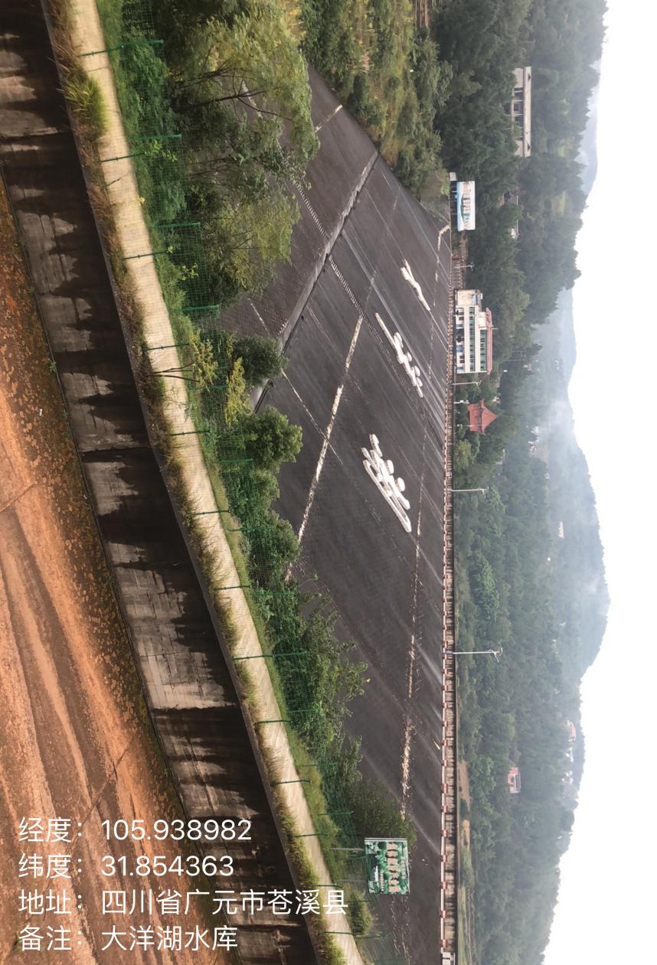

图1.2-1 大洋沟水库现场照片

- 碾子沟水库（已建）
碾子沟水库位于苍溪县五龙镇三会村境内，距苍溪县26.1公里，距五龙镇3.58公里。碾子沟水库于1986年12月全面竣工投入运行，地理坐标为东经105°56´8.4´´，北纬31°57´57.1´´。
碾子沟水库坝址以上集雨面积为0.28km²，主河道长度0.915 km，平均比降为82.3‰，灌溉面积为700亩。根据《防洪标准》（GB50201-2014）与《水利水电工程等级划分及洪水标准》（SL252－2000）的规定，属小（2）型水库，主要任务以灌溉为主，兼有防洪、养鱼等综合功能。水库枢纽由大坝、溢洪道、放水设施三部分组成。工程等别为Ⅴ等，枢纽工程主要永久性建筑物级别为5级。
水库校核洪水标准为200年一遇，校核洪水位为803.73m，相应库容12.6万m³；设计洪水标准为20年一遇，设计洪水位为803.46m，相应库容12.01万m³；正常蓄水位802.77m，相应库容10.54万m³；死水位791.62m，死库容1.6万m³，兴利库容8.94万m³。
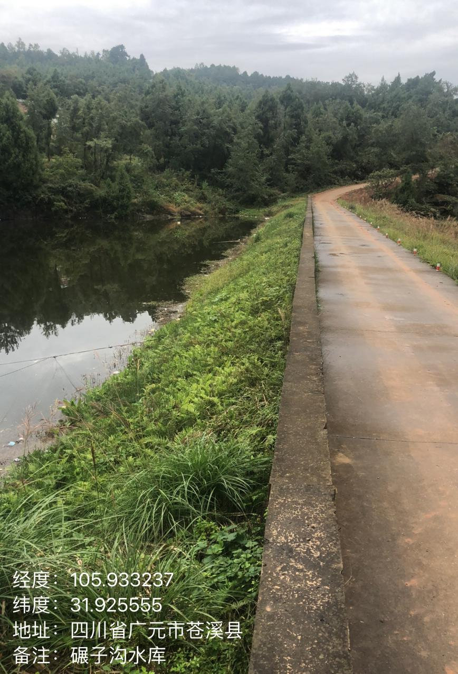

图1.2-2 碾子沟水库大坝现场照片

1.2.3 其他涉河建筑物
沙溪浩河岸线沿线涉河建筑物详见下表1.2-2

表1.2-2 沙溪浩涉河建筑物统计表
编号 | 名称 | 桩号位置 | 高程(m) | 主要特征
1 | 沙溪桥 | K0+319.70 | 389.70~390.00 | 桥长132.52m，宽10.76m
2 | 043乡道小桥 | K0+824.14 | 376.49~377.17 | 桥长29.28m，宽8.39m
3 | 池鲤村堡坎 | K4+530.49 | 422.70~432.78 | 长约248.69m
4 | 池鲤村乡道桥 | K4+893.98 | 430.25~431.63 | 桥长48.17m，宽4.93m
5 | 西成铁路桥 | K5+588.68 | 475.82~475.86 | 桥长105.88m，宽11.78m
6 | 五显梁漫水桥 | K6+203.22 | 475.82~475.86 | 桥长34.46m，宽6.06m
7 | 王家咀漫水桥 | K8+094.45 | 502.99~503.26 | 桥长34.91m，宽5.35m
8 | 梁家咀乡村桥 | K8+949.78 | 507.60~508.03 | 桥长29.31m，宽4.35m
9 | 兰海高速桥 | K8+971.49 | 525.20~525.88 | 桥长223.71m，宽24.06m
10 | 老柏树沟乡村桥 | K9+127.07 | 509.06~509.64 | 桥长67m，宽2.96m
11 | 兰海高速桥 | K17+061.91 | 685.49~689.44 | 桥长223.93m，宽23.86m
12 | 周家梁乡村桥 | K19+058.47 | 678.69~678.82 | 桥长13.03m，宽4.66m
13 | 兰海高速桥 | K20+097.43 | 785.85~759.12 | 桥长270.77m，宽11.63m
14 | 兰海高速桥 | K20+130.36 | 785.85~759.12 | 桥长270.77m，宽11.63m
15 | 胡家坟乡村道 | K21+199.98 | 811.71~811.78 | 桥长6.38m，宽5.08m

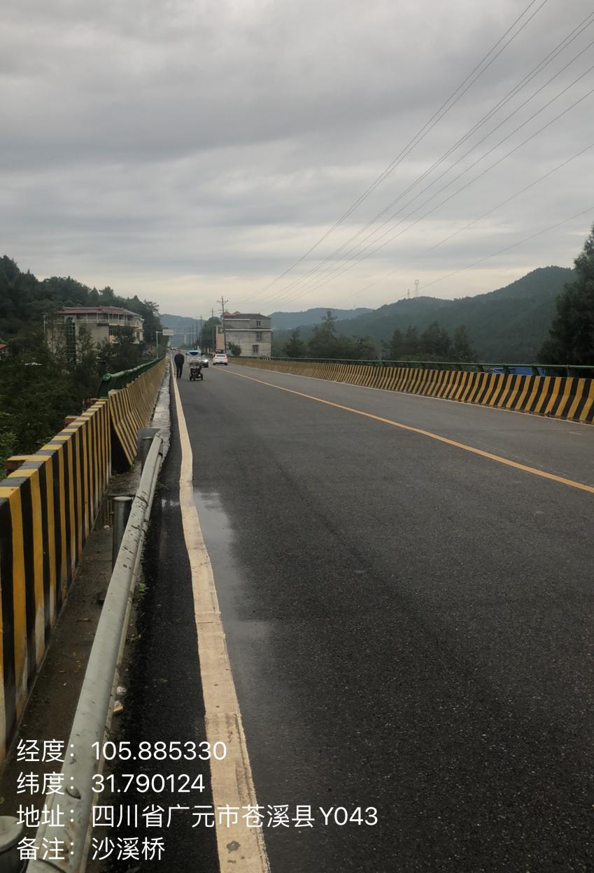

图1.2-1 沙溪桥现场照片
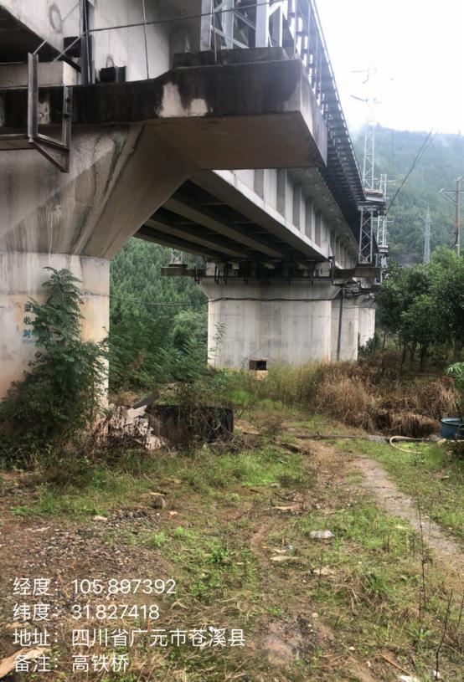

图1.2-2 西成高铁现场照片

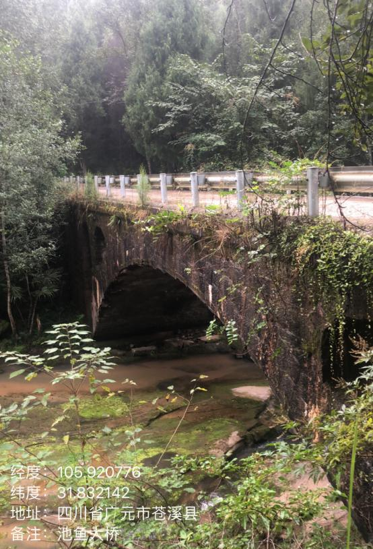

图1.2-3 池鱼大桥现场照片

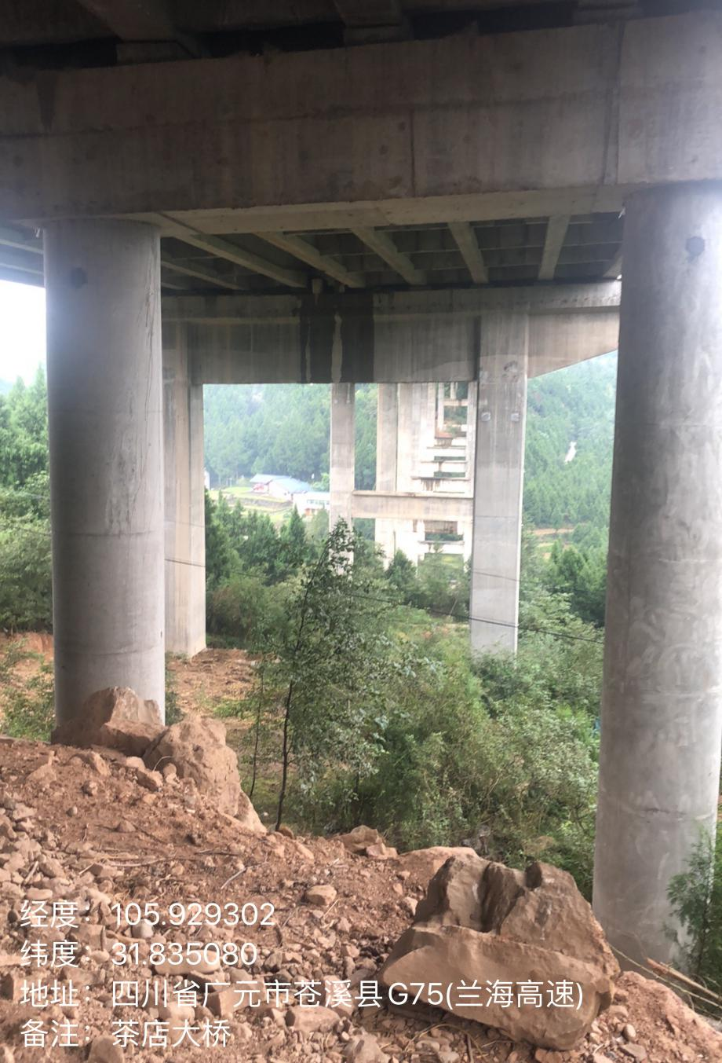

图1.2-4 兰海高速茶店大桥现场照片

1.3 经济社会概况
沙溪浩流域涉及五龙镇、白鹤乡、浙水乡以及陵江镇四个乡镇。
1、五龙镇为苍溪县辖镇。元明时期，为利阆古驿道必经之道，为苍溪县北大门。1949年前为五龙乡，1958年改公社，1984年复置乡，1992年置镇。位于苍溪北部，距县城28公里，距广元100公里，国道212线、广南高速纵贯全镜，南临白鹤乡、北接永宁镇，东连三川镇，西靠鸳溪镇，辖15个村，一个居委会，93个村（居）民小组，总人口13415人（2017），幅员面积61.55平方千米，全镇属丘陵地带，森林覆盖率48%，平均海拔高度750米，四季分明，全年无霜期280天。境内资源丰富，盛产水稻、小麦、玉米，“米豆腐、折耳根、土鸡蛋、魔芋、大馒头”五龙五绝等土特产驰名县内外。现建有粮油示范基地1个、5000亩猕猴桃园区1个、500亩罗汉果种植园1个、400亩脆红李种植基地1个，正在建设1个省级现代农业园区。16个村（社区）通村道路硬化率100%。
2、白鹤乡，四川省苍溪县辖乡，位于苍溪县西北部，乡政府驻地白鹤铺，距县城19公里，距广元市109公里。东临石门乡，三川镇，南接陵江镇，西接浙水乡，北靠五龙镇。全乡幅员面积56.96平方千米，耕地面积551公顷，建小（1）型水库一座（红星水库），小（2）型水库二座（工农水库、五一水库），山平塘共408口，微型水池800余口，石河堰5口，主要以粮食、蚕桑、养殖、林果为支柱产业，资源丰富，市场繁荣。
3、浙水乡为苍溪县辖乡。1947年置浙水乡，1958年改公社，1984年复置乡，1992年并入五龙镇，1994年复置乡。位于县境西部，距县府16公里。公路接212国道。辖小淅、大湾、水文、坪江、四包、寨子、红旗、三台、玄都、梁山、花庙、杨柳12个村。农业主产水稻、小麦、玉米、甘薯。产猕猴桃、蚕。养殖业以生猪为主引。
4、陵江镇位于苍溪县西南部，212国道、苍溪至剑阁公路、苍溪至巴中公路、苍溪至旺苍公路、兰渝铁路（在建）以及嘉陵江在此交汇，是苍溪县政府驻地，全县政治、经济、文化、交通的中心。下辖65个村（社区），总人口135000人（2017），是广元市人口第一大镇、全市第三大城市（镇），也是首批“全国重点镇”。辖个65个村（居）委会（包括东关、西关、正西、北门、红军路、西江路6个居委会），264个村（居）民组，总人口135000人（2017），耕地面积48624亩，幅员面积175.68平方千米，是市、县人口大镇、经济强镇 。乡镇企业有麻纺、丝绸、建材等厂。农业主产水稻、小麦、油菜籽，特产雪梨。名胜古迹有白塔、临江寺。

1.4 水资源开发利用现状及存在的主要问题

1.4.1 水资源开发利用现状
1、大洋沟水库（已建）
大洋沟水库位于苍溪县陵江镇大洋村境内，修建在嘉陵江左岸小支流大洋沟河段上，距苍溪县城18km，地理坐标东经105°56´，北纬31°55´。坝址以上水库控制集雨面积25.4km²，多年平均径流深446.6mm，多年平均年径流量1134万m³，多年平均流量0.36m³/s。水库正常蓄水位562.40m，总库容978万m³，有效库容622.9万m³，死库容152万m³。水库设计洪水位564.89m，校核洪水位565.97m，正常蓄水位562.40m，死水位545.00m。是一座给闫家沟水库补水，灌溉面积4.56万亩，兼有城乡10万人畜饮水等综合利用的拦蓄式小（1）型水库。下游涉及5000人和2500亩耕地。枢纽工程包括大坝、溢洪道、放空导流隧洞、引水隧洞等建筑物。
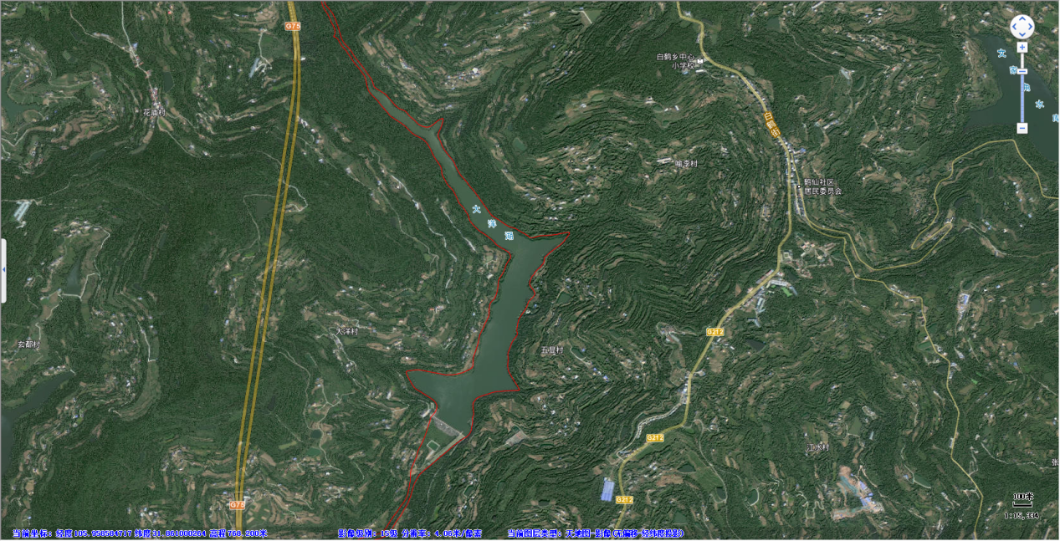

图1.4-1 大洋沟水库卫星图

2、碾子沟水库（已建）
碾子沟水库位于苍溪县五龙镇三会村境内，距苍溪县26.1公里，距五龙镇3.58公里。碾子沟水库于1986年12月全面竣工投入运行，地理坐标为东经105°56´8.4´´，北纬31°57´57.1´´。
碾子沟水库坝址以上集雨面积为0.28km²，主河道长度0.915 km，平均比降为82.3‰，灌溉面积为700亩。根据《防洪标准》（GB50201-2014）与《水利水电工程等级划分及洪水标准》（SL252－2000）的规定，属小（2）型水库，主要任务以灌溉为主，兼有防洪、养鱼等综合功能。水库枢纽由大坝、溢洪道、放水设施三部分组成。工程等别为Ⅴ等，枢纽工程主要永久性建筑物级别为5级。
水库校核洪水标准为200年一遇，校核洪水位为803.73m，相应库容12.6万m³；设计洪水标准为20年一遇，设计洪水位为803.46m，相应库容12.01万m³；正常蓄水位802.77m，相应库容10.54万m³；死水位791.62m，死库容1.6万m³，兴利库容8.94万m³。
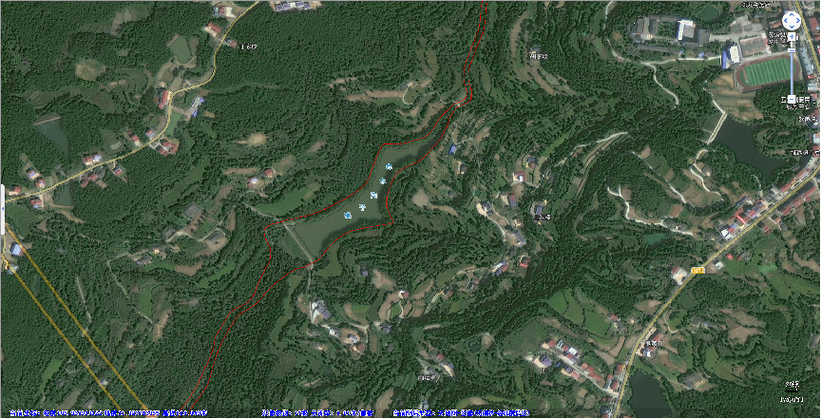

图1.4-2 碾子沟水库卫星图

1.4.2 存在的主要问题
沙溪浩流域苍溪县资料以及流域内污染源调查情况，沙溪浩苍溪段水环境总体良好；仅存在一定的农业面源污染及场镇段生活污水污染，少量垃圾污染，总体水质为Ⅲ类。

1.5 河湖健康评价工作概况
工作组织单位：四川省广元市苍溪县水利局
工作过程：(1)技术准备。开展资料、数据收集与踏勘，根据本指南确定河湖健康评价指标，自选指标还应研究制定评价标准，提出评价指标专项调查监测方案与技术细则，形成河湖健康评价工作大纲。
(2)调查监测。组织开展河湖健康评价调查与专项监测。
(3)报告编制。系统整理调查与监测数据，根据本指南对河湖健康评价指标进行计算赋分，评价河湖健康状况，编制河湖健康评价报告。
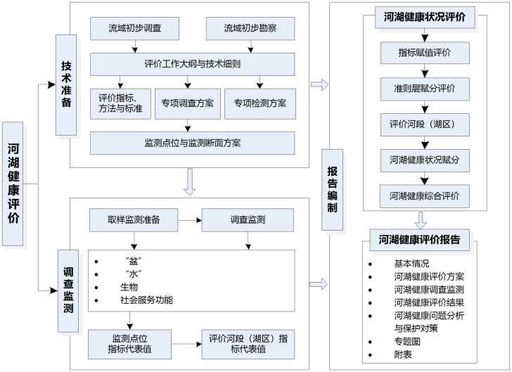

图1.5-1 河湖健康评价工作流程图

主要工作内容：
水文水资源：下泄生态基流满足程度
物理结构：库岸带稳定性指标
水质：水体整洁程度、水质优劣程度、富营养化状况、水质变化趋势
生物：外来水生动植物
河湖管理与社会服务功能：公众满意度、防洪指标、供水指标、开发利用现状与规划的符合性
给以上11个指标赋分，用示意图水库健康评价指标赋分示意图表示
主要成果：根据上面指标评分，根据《四川省河流（湖库）健康评价指南（正式）》得出沙溪浩最终健康状况，最终完成《苍溪县沙溪浩健康评价》报告编制。

第二章 湖健康评价方案

2.1 评价范围
①沙溪浩，自然河道共流经4个乡镇共计11村（社区）。中心里程桩号为：沙溪浩K0+000.00~沙溪浩K21+689，河流总流域面积60.2km²，长度21.689km，其支流多属季节性溪沟。
②大洋沟水库，水库位于苍溪县陵江镇大洋村境内，修建在嘉陵江左岸小支流大洋沟河段上，距苍溪县城18km，地理坐标东经105°56´，北纬31°55´。
③碾子沟水库，水库位于苍溪县五龙镇三会村境内，距苍溪县26.1公里，距五龙镇3.58公里。碾子沟水库于1986年12月全面竣工投入运行，地理坐标为东经105°56´8.4´´，北纬31°57´57.1´´。
此次河道评价范围为广元市苍溪县内沙溪浩干流河段，干流长度21.689km，起点为苍溪县五龙镇石板村（X=3570852.0849，Y=548731.0385），终点为陵江镇沙溪村（X=3560514.0474，Y=553334.644）。

2.2 评价对象主要特征

2.3 评价指标体系
沙溪浩评价标准按照《四川省河流（湖库）健康评价指南（正式）》中表1河湖健康评估指标体系表中选取，无新增加的自选指标，评价指标如下表：

表2.3-1 河湖库健康评估指标体系表
准则层 | 指标层 | 指标类型
准则层 | 河流 | 指标类型
盆 | 岸线自然状况 | 基本指标
盆 | 违规开发利用水域岸线程度 | 基本指标
盆 | 河流纵向连通性指数 | 基本指标
水 | 生态流量/水位满足程度 | 基本指标
水 | 水资源开发利用率 | 基本指标
水 | 水体整洁程度 | 基本指标
水 | 水质优劣程度 | 基本指标
水 | 水质变化趋势 | 基本指标
生物 | 鱼类保有指数 | 基本指标
生物 | 外来入侵物种 | 基本指标
社会服务功能 | 公众满意度 | 基本指标
社会服务功能 | 防洪指标 | 基本指标
社会服务功能 | 供水指标 | 基本指标
社会服务功能 | 开发利用现状与规划的符合性 | 基本指标

2.4 分级标准

2.4.1 河湖健康分级
河湖健康分为5级：非常健康、健康、亚健康、不健康、劣态。

2.4.2 河湖健康分级赋分
等级根据评估指标综合赋分确定，采用百分制，河湖健康等级、颜色分级和说明见表2.4-1。

表2.4-1 河湖健康评价分级表
等级 | 颜色 |  | 赋分范围
非常健康 | 蓝 |  | 90≤HI≤100
健康 | 绿 |  | 75≤HI＜90
亚健康 | 黄 |  | 60≤HI＜75
不健康 | 橙 |  | 40≤HI＜60
劣态 | 红 |  | 0≤HI＜40

2.5 评价标准与评价方法

2.5.1 评价标准
（1）《河湖健康评价指南》（正式）；
（2）《四川省河长制办公室关于在全省开展河流（湖库）健康评价工作的通知》（川河长制办函【2021】5号）；
（3）水利部《河湖管理监督检查办法（试行）》（水河湖〔【2019】421号）；
（4）水利部办公厅关于明确全国河湖“清四乱”专项行动问题认定及清理整治标准的通知（办河湖〔2018]245号）；
（5）水利部办公厅《河湖岸线保护与利用规划编制指南（试行）》（办河湖函【2019】394号）；
（6）水利部办公厅《“一河（湖）一策”方案编制指南（试行）》（办建管函【2017】1071号）；
（7）水利部办公厅《“一河（湖）一档”建立指南（试行）》（办建管函【2018】360号）；
（8）《地表水环境质量标准》（GB3838-2002）；
（9）《防洪标准》（GB50201-2014）；
（10）《土壤环境质量农用地土壤污染风险管控标准》（试行）（GB15618-2018）；
（11）《地表水资源质量评价技术规程》（SL395-2007）；
（12）《水环境监测规范》（SL219-2013）；
（13）《水库渔业资源调查规范》（SL167-2014）；
（14）《四川省中小流域暴雨洪水计算手册》；
（15）《苍溪县沙溪浩一河（湖）一策管理保护方案（2021年）》
（16）《四川省广元市苍溪县沙溪浩河河湖管理范围划定报告（2020年）》
（17）《苍溪县2021年小型病险水库唤马镇碾子沟水库除险加固工程初步设计报告》（中国水利水电第五工程局有限公司2021.4）
（18）《苍溪县2020年大洋沟水库工程设施维修养护项目实施方案（2020.10）》

2.5.2 评价方法与赋分标准

2.5.2.1 水文与水资源
水库生态用水满足程度：评估水库下泄生态基流满足程度，计算水库下泄生态基流满足天数占评估年总天数的百分比。

表2.5-1 水库生态用水满足程度评估赋分标准表
满足生态基流天数比例 | ≤50% | 50%-75% | 75%-90% | 90%-100%
赋分 | 0 | 40 | 80 | 100

2.5.2.2 物理结构
根据河（湖、库）岸坡侵蚀现状（包括已经发生的或潜在发生的河岸侵蚀）进行评估，评估要素包括：岸坡倾角、河岸高度、基质特征、岸坡植被覆盖度和坡脚冲刷强度，采用公式计算。
式中：
BKS_{r}──岸坡稳定性指标赋分；
SA_{r}──岸坡倾角分值；
SC_{r}──岸坡植被覆盖度分值；
SH_{r}──岸坡高度分值；
SM_{r}──河岸基质分值；
ST_{r}──坡脚冲刷强度分值。
库岸稳定性指标中评估要素赋分标准见下表：

表2.5-2 库岸稳定性评估分指标评估赋分标准表
岸坡特征 | 稳定 | 基本稳定 | 次不稳定 | 不稳定
分值 | 100 | 75 | 25 | 0
斜坡倾角（度） | <15 | 15-30 | 30-45 | 45-60
植被覆盖率（%） | >75 | 50-75 | 25-50 | 0-25
斜坡高度（米） | <1 | 1-2 | 2-3 | 3-5
基质（类别） | 基岩 | 岩土河岸 | 黏土河岸 | 非黏土河岸
库岸冲刷（浪蚀）状况 | 无冲刷迹象 | 轻度冲刷 | 中度冲刷 | 重度冲刷
总体特征描述 | 近期内库岸不会发生变形破坏，无水土流失现象 | 库岸结构有松动发育迹象，有水土流失迹象，但近期不会发生变形和破坏 | 库岸松动裂痕发育趋势明显，一定条件下可导致河岸变形和破坏，中度水土流失。 | 库岸水土流失严重，随时可能发生大的变形和破坏，或已经发生破坏。

2.5.2.3 水质
（一）水体整洁程度
水体整洁程度根据水库水域感官状况评估。
水体整洁程度赋分标准见下表，根据嗅和味、漂浮废弃物中最差状况确定最终得分。

表2.5-3 水体整洁程度评估赋分标准表
感官指标 | 优 | 良 | 中 | 差 | 劣
臭和味 | 无任何异味 | 仅敏感者可以感觉 | 多数人可以轻微感觉 | 已能明显感觉 | 有很显著的异味
漂浮废弃物 | 无漂浮废弃物 | 有极少量漂浮废弃物 | 有少量漂浮废弃物 | 有较多漂浮废弃物 | 有大量成片漂浮废弃物
赋分 | 100 | 80 | 60 | 40 | 0
（二）水质优劣程度
按照河湖水质类别比例赋分。水质类别比例根据《地表水资源质量评价技术规程》（SL395-2007）进行评估。

表2.5-4 水质优劣程度评估赋分标准表
水质优劣程度 | Ⅰ～Ⅲ类水质比例≥90% | 75％≤Ⅰ～Ⅲ类水质比例＜90％ | Ⅰ～Ⅲ类水质比例＜75％，且劣Ⅴ类比例＜20％ | Ⅰ～Ⅲ类水质比例＜75％，且20％≤劣Ⅴ类比例＜30％ | Ⅰ～Ⅲ类水质比例＜50％ | Ⅴ～劣Ⅴ类水质比例＞50％
赋分 | 100 | 80 | 60 | 40 | 不健康 | 劣态
（三）水库富营养化指数
按照《地表水资源质量评价技术规程》（SL395-2007）计算，水库富营养化指数评估标准见下表。根据水库富营养化指数值确定湖库富营养化指数赋分。

表2.5-5 水库富营养化指数标准表
营养状态分级(EI=营养状态指数) |  | 评估项目  赋分值  (En) | 总磷  (mg/L) | 总氮  (mg/L) | 叶绿素  (α)  (mg/L) | 高锰酸盐  指数  (mg/L) | 透明度  (m)
贫营养  (0≤EI≤20) |  | 10 | 0.001 | 0.020 | 0.0005 | 0.15 | 10
 |  | 20 | 0.004 | 0.050 | 0.0010 | 0.4 | 5.0
中营养  (20<EI≤50) |  | 30 | 0.010 | 0.10 | 0.0020 | 1.0 | 3.0
 |  | 40 | 0.025 | 0.30 | 0.0040 | 2.0 | 1.5
 |  | 50 | 0.050 | 0.50 | 0.010 | 4.0 | 1.0
富营养 | 轻度富营养(50<EI≤60) | 60 | 0.10 | 1.0 | 0.026 | 8.0 | 0.5
富营养 | 中度富营养(60<EI≤80) | 70 | 0.20 | 2.0 | 0.064 | 10 | 0.4
富营养 | 中度富营养(60<EI≤80) | 80 | 0.60 | 6.0 | 0.16 | 25 | 0.3
富营养 | 重度富营养(80<E≤100) | 90 | 0.90 | 9.0 | 0.40 | 40 | 0.2

表2.5-6 水库富营养化状况评估赋分标准表
湖库富营养化指数值 | ≤10 | 10-42 | 42-45 | 45-50 | 50-60 | 60-65 | 65-70 | ≥70
湖库富营养化指数赋分 | 100 | 80 | 70 | 60 | 50 | 30 | 10 | 0
（四）水文变化趋势
收集近年（近3年或上一年度）水质监测资料并开展评价，按照水质变化趋势赋分。

表2.5-7 水质变化趋势赋分标准表
水质变化趋势 | 水质提升2个类别或稳定在Ⅱ类水质（主要水质指标总体向好） | 水质提升1个类别或稳定在Ⅱ类水质（主要水质指标总体稳定） | 水质类别稳定，且主要水质指标总体稳定 | 水质类别稳定，但主要水质指标总体下降 | 水质下降1个类别 | 水质下降2个类别
赋分 | 100 | 90 | 70 | 40 | 20 | 0

2.5.2.4 生物
收集或调查历史及现状水生动植物情况，按照下表赋分。

表2.5-8 外来水生动植物指数赋分标准表
外来水生动植物 | 无外来水生动植物 | 有1~2种无害外来水生动植物 | 有3种及以上无害外来水生动植物 | 有1种有害外来水生动植物 | 有2种及以上有害外来水生动植物 | 外来水生动植物已造成生态灾害
赋分 | 100 | 80 | 60 | 40 | 20 | 0

2.5.2.5 河湖管理与社会服务功能
（一）公众满意度调查
评估公众对水库环境、水质水量、涉水景观、舒适性、美学价值等的满意程度，采用公众调查方法评估。
公众满意度赋分取所有公众赋分的平均值。水库健康评价公众调查表采用《四川省河流（湖库）健康评价指南（试行）》中附表河湖健康评价公众调查表。
（二）防洪指标
选用大坝安全、防洪运行调度、监控设施作为防洪评估指标，采用专家评估方法对上述3方面的达标状况进行评估赋分，选用3类指标的最低赋分作为水库防洪指标赋分。

表2.5-9 水库防洪指标赋分标准表
指标 | 指标说明 | 赋分
防洪运行调度 | 实际调度方式是否符合设计要求或省、市防指调度命令 | 符合100，基本符合50，  不符合0
大坝安全 | 安评结果是否符合要求 | 按照安评结果，一类坝  100、二类坝或鉴定为三类  坝但正及时组织开展除险  加固50、超期未安全鉴定  或鉴定为三类坝一年以上  未组织开展除险加固0。
监控设施 | 监控设施是否完备 | 完备100，具备50，不具  备0
（三）供水指标
采用综合供水保证率评估，根据公式计算水库所有供水工程的供水保证率，确定赋分值。
式中：
WS──综合供水保证率；
W_{i}──第i个供水工程的平均日供水量（m³/d）；
P_{i}──第i个供水工程的供水保证率；
i──供水工程的序号；
n──河湖供水工程的总个数。

表2.5-10 综合供水保证率评估赋分标准表
综合供水保证率（%） | ≥98 | 95-98 | 85-95 | 60-85 | 50-60 | <50
赋分 | 100 | 80 | 60 | 40 | 20 | 0
（四）开发利用状况与规划的符合性
主要复核开发利用任务、运行方式、供水量、供水保证率等内容与规划的符合性；并收集水库主要开发利用现状（发电、采砂、航运、供水）及相关规划，按照符合性赋分。

表2.5-11 开发利用状况与规划的符合性赋分标准表
符合性 | 开发利用活动有规划支撑，且规划现行有效 | 开发利用活动有规划支撑，但规划需修编 | 开发利用活动有规划但不完全相符 | 开发利用活动无规划支撑 | 开发利用活动违反规划
赋分 | 100 | 80 | 60 | 40 | 0

2.5.2.6指标权重

表2.5-12 水库指标权重表
分类指标 | 所占权重 | 分项指标 | 所占权重（综合利用水库） | 备注
水文水资源 | 0.15 | 下泄生态基流  满足程度 | 0.15
物理结构 | 0.10 | 岸带稳定性指  标 | 0.1
水质 | 0.25 | 水体整洁程度 | 0.05
水质 | 0.25 | 水质优劣程度 | 0.10 | Ⅰ～Ⅲ类水质比例＜50％，一票否决；（对于水质无明确要求的，Ⅰ～Ⅳ类水质比例＜50％，一票否决）
水质 | 0.25 | 水质变化趋势 | 0.04
水质 | 0.25 | 富营养化状况 | 0.06
生物 | 0.1 | 外来水生动植物 | 0.10 | 以养殖为主要功能的水库，不做此项评价，直接赋满分
河湖管理与社会服务功能 | 0.4 | 公众满意度 | 0.10
河湖管理与社会服务功能 | 0.4 | 防洪指标 | 0.05 | 无防洪任务水库直接赋分
河湖管理与社会服务功能 | 0.4 | 供水指标 | 0.15
河湖管理与社会服务功能 | 0.4 | 开发利用现状与规划的符合性 | 0.10

2.5.3 依据合理性
根据《河湖健康评价指南》（正式）以及《四川省河长制办公室关于在全省开展河流（湖库）健康评价工作的通知》（川河长制办函【2021】5号）的有关内容，本次评价河段应符合以下原则。
（一）科学性原则：评价指标设置合理，评价方法、程序正确，基础数据来源客观、真实，评价结果应准确、可靠地描述河湖健康状况。
1、评价指标应清晰地指示河湖健康—环境压力的响应关系， 可识别河湖健康状况并揭示受损成因。
2、应根据评价对象的实际及功能，选择代表性指标进行评价。
3、资料及监测数据来源准确，能够准确反映河湖健康状况随时间和空间的变化趋势。
（二）目的性原则：评价指标体系符合我省的省情水情与河湖管理实际，评价成果能够帮助公众了解河湖真实健康状况，有效服务于河长制湖长制工作， 为各级河长湖长及相关主管部门履行河湖管理保护职责提供参考。
1、结合河湖管理要求开展评价，为河湖管理有效性评估提供支撑。
2、体现普适性与区域差异性特点，对于不同功能、不同类型的评价对象评价指标及赋分有所差异。
3、形成兼顾专业与公众需求的评价成果表，为河湖监管与社会监督提供支撑。
（三）实用性原则：评价所需基础数据应易获取、可监测。指标设置简易可行，调查监测方法应具备可操作性。
1、根据评价要求尽量利用现有资料和成果。
2、选择效率高，成本适宜的调查监测方法。
3、对于缺乏历史监测资料及难以获取的指标，予以适当精简。

第三章 河湖健康调查监测

3.1 调查监测方案

3.1.1 水资源开发利用率
评价流域或区域内本地产水中地表水用水量（含外调水量）占评价流域或区域地表水资源总量的百分比，赋分按公式计算。
式中：
WRU──地表水资源开发利用率（%）；
WU──评价流域或区域内本地产水中地表水用水量（含外调水量）；
WR──评价区域或流域地表水资源总量。
水资源开发利用率赋分标准见表3.1-1。

表3.1-1 水资源开发利用率评估赋分标准表
水资源开发利用率 | ≤20% | 20%～30% | 30%～40% | 40%～60% | ≥60%
赋分 | 100 | 80 | 50 | 20 | 0

3.1.2 生态用水满足程度
河流生态用水满足程度。评估河流流量过程生态适宜程度，分别计算4-9月及10-3月最小日均流量占同期多年平均流量的百分比，根据表3.1-2分别计算赋分值，取二者的最低赋分为河流生态用水满足程度赋分。评估断面应选择国家有明确要求、具有重要生态保护价值、重要敏感物种的水域或行政区界断面。

表3.1-2 河流生态流量满足程度评估赋分标准表
（10-3月）最小日均流量占比 | ≥20% | 15%-20% | 10%-15% | 5%-10% | <5%（无） | 人为断流
赋分 | 100 | 90 | 80 | 60 | 40 | 0
（4-9月）最小日均流量占比 | ≥50% | 40%-50% | 30%-40% | 10%-30% | <10%
赋分 | 100 | 80 | 60 | 40 | 0

湖泊生态水位满足程度。评估湖泊最低生态水位满足程度，赋分标准见表3.1-3。最低生态水位应选择规划或管理文件确定的限值，或采用天然水位资料法、湖泊形态法、生物空间最小需求法等确定。

表3.1-3 湖泊生态水位满足程度评估赋分标准表
湖泊生态用水满足程度 | 赋分
年内365日日均水位均高于最低生态水位 | 100
日均水位低于最低生态水位，但3天滑移平均水位不低于最低生态水位 | 75
3天滑移平均水位低于最低生态水位，但7天滑移平均水位不低于最低生态水位 | 50
7天滑移平均水位低于最低生态水位 | 30
14天滑移平均水位低于最低生态水位 | 20
30天滑移平均水位低于最低生态水位 | 10
60天滑移平均水位低于最低生态水位 | 0
水库生态用水满足程度：评估水库下泄生态基流满足程度，计算水库下泄生态基流满足天数占评估年总天数的百分比。
“一库一策”或所在河流“一河一策”对水库下泄流量没有明确要求的，可以不评价。

表3.1-4 水库生态用水满足程度评估赋分标准表
满足生态基流天数比例 | ≤50% | 50%-75% | 75%-90% | 90%-100%
赋分 | 0 | 40 | 80 | 100

3.1.3 稳定性指标
河（湖）岸稳定性指标示意见图3.1-1。
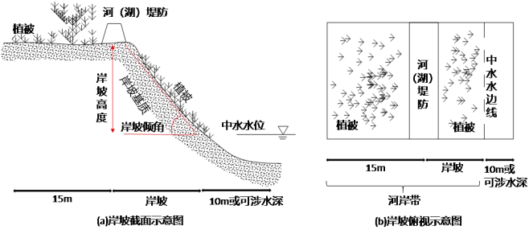

图3.1-1 河（湖）岸稳定性指标示意图
河（湖、库）岸稳定性指标中评估要素赋分标准见表3.1-5。

表3.1-5河（湖、库）岸线自然状况评估分指标评估赋分标准表
岸坡特征 | 稳定 | 基本稳定 | 次不稳定 | 不稳定
分值 | 100≥BKSr＞75 | 75≥ BKSr＞25 | 25≥BKSr＞0 | BKSr＝0
斜坡倾角（度） | <15 | 15-30 | 30-45 | 45-60
植被覆盖率（%） | >75 | 50-75 | 25-50 | 0-25
斜坡高度（米） | <5 | 5-10 | 10-30 | ≥30
基质（类别） | 岩质河岸 | 岩质或土质河岸 | 岩土混合河岸 | 土质河岸
河岸冲刷状况 | 无冲刷现象 | 轻度冲刷 | 中度冲刷 | 重度冲刷
总体特征描述 | 近期内河（湖、库）岸不会发生变形破坏，无水土流失现象 | 河（湖、库）岸结构有松动发育迹象，有水土流失迹象，但近期不会发生变形和破坏 | 河（湖、库）岸松动裂痕发育趋势明显，一定条件下可导致河岸变形和破坏，中度水土流失 | 河（湖、库）岸水土流失严重，随时可能发生大的变形和破坏，或已经发生破坏

3.1.4 违规开发水域岸线程度
违规开发利用水域岸线程度综合考虑河湖“四乱”状况和入河排污口设置违反河道管理要求程度，采用各指标的加权平均值，各指标权重可参考表3.1-6。

表3.1-6 违规开发利用水域岸线程度指标权重表
序号 | 名称 | 权重
1 | 河湖“四乱”状况 | 0.7
2 | 入河排污口设置违反河道管理要求程度 | 0.3
（1）河湖“四乱”状况
无“四乱”状况的河段/湖库区赋分为 100 分，“四乱”扣分时应考虑其严重程度，扣完为止，赋分标准见表3.1-7

表3.1-7 河湖“四乱”状况赋分标准表
类型 | “四乱”问题扣分标准（每发现 1 处）
类型 | 一般问题 | 较严重问题 | 重大问题
乱采 | -5 | -25 | -50
乱占 | -5 | -25 | -50
乱堆 | -5 | -25 | -50
乱建 | -5 | -25 | -50

（2）入河排污口设置违反河道管理要求程度
入河湖（库）排污口设置违反河道管理要求程度是指入河排污口涉河构筑物建设未取得水行主管部门同意的比例。
指标赋分值按照以下公式： R = Ni / N ×100
式中：R——入河排污口涉河构筑物建设未取得水行主管部门同意的比例； Ni——未取得水行主管部门同意设置的入河排污口数量（个）； N——入河湖排污口总数（个），赋分标准见表3.1-8。

表3.1-8 入河排污口设置违反河道管理要求赋分标准表
入河排污口涉河构筑物建设未取得水行主管部门同意的比例 | 0 | 0-20 | 20-40- | 40-60 | ＞60
赋分 | 100 | 80 | 60- | 40 | 0

3.1.5 连通性指数
河流纵向连通性指数。根据单位河长内影响河流连通性的人工建筑物或设施数量进行评估，有过鱼设施且能正常运行的不在统计范围之列。

表3.1-9 河流纵向连通性指数评估赋分标准表
河流纵向连通性指数  （单位：≥个/100km） |  |  | 1.2 | 1-1.2 | 0.5-1 | 0.25-0.5 | ≤0.25 | 0
赋分 | 有洄游鱼类需求的河流（河段） |  | 0 | 20 | 40 | 60 | 80 | 100
赋分 | 无洄游鱼类需求的河流（河段） |  | 60 | 70 | 80 | 90 | 95 | 100

3.1.6 水体整洁程度
水体整洁程度根据河湖水域感官状况评估。
水体整洁程度赋分标准见表3.1-10，根据嗅和味、漂浮废弃物中最差状况确定最终得分。

表3.1-10 水体整洁程度评估赋分标准表
感官指标 | 优 | 良 | 中 | 差 | 劣
嗅和味 | 无任何异味 | 仅敏感者可以感觉 | 多数人可以轻微感觉 | 已能明显感觉 | 有很显著的异味
漂浮废弃物 | 无漂浮废弃物 | 有极少量漂浮废弃物 | 有少量漂浮废弃物 | 有较多漂浮废弃物 | 有大量成片漂浮废弃物
赋分 | 100 | 80 | 60 | 40 | 0

3.1.7 水体优劣程度
按照河湖水质类别比例赋分。水质类别比例根据《地表水资源质量评价技术规程》（SL395-2007）进行评估，河流按照河长统计，湖泊按照湖泊水面面积统计，水库按照水质监测点位数统计。

表3.1-11 水质优劣程度评估赋分标准表
水质优劣程度 | Ⅰ～Ⅲ类水质比例≥90% | 75％≤Ⅰ～Ⅲ类水质比例＜90％ | Ⅰ～Ⅲ类水质比例＜75％，且劣Ⅴ类比例＜20％ | Ⅰ～Ⅲ类水质比例＜75％，且20％≤劣Ⅴ类比例＜30％ | Ⅰ～Ⅲ类水质比例＜50％ | Ⅴ～劣Ⅴ类水质比例＞50％
赋分 | 100 | 80 | 60 | 40 | 不健康 | 劣态

3.1.8 水质变化趋势
收集近3年或上一年度水质监测资料并开展评价，按照水质变化趋势赋分。

表3.1-12 水质变化趋势赋分标准表
水质变化趋势 | 水质提升2个类别或稳定在Ⅱ类水质（主要水质指标总体向好） | 水质提升1个类别或稳定在Ⅱ类水质（主要水质指标总体稳定） | 水质类别稳定在Ⅲ类，且主要水质指标总体稳定 | 水质类别稳定，但主要水质指标总体下降 | 水质下降1个类别 | 水质下降2个类别
赋分 | 100 | 90 | 70 | 40 | 20 | 0

3.1.9 鱼类保有指数
评价现有鱼类种类与历史参考点鱼类种类的差异状况，按照公式计算，赋分标准见表3.1-13。对于无法获取历史鱼类监测数据的评价区域，可采用专家咨询的方式确定。调查鱼类种类不包括外来鱼种。鱼类调查采取监测可按《水库渔业资源调查规范》(SL167-2014)等鱼类调查技术标准确定。
FOEI=FO/FE×100
式中：FOEI——鱼类保有指数（%）；
FO——评价河湖调查获得的鱼类种类数据（剔除外来物种）（种）；
FE——2000年以前评价河湖的鱼类种类数量（种）。

表3.1-13 鱼类保有指数赋分标准表
鱼类保有指数(%) | 100 | 85 | 70 | 55 | 40 | 25 | 0
赋分 | 100 | 80 | 60 | 40 | 30 | 10 | 0

3.1.10 外来水生动植物
以中华人民共和国政府发布的《中国外来入侵物种名单》为认定依据。
收集或调查历史及现状涉水外来入侵物种情况，按照表3.1-14赋分。

表3.1-14 外来入侵物种指数赋分标准表
外来入侵物种 | 无外来入侵物种 | 有1~2种入侵物种 |  |  | 有3种及以上入侵物种
外来入侵物种 | 无外来入侵物种 | 偶见 | 常见 | 已泛滥并成为优势物种 | 偶见 | 常见 | 已泛滥并成为优势物种
赋分 | 100 | 90 | 80 | 70 | 80 | 60 | 40

3.1.11 公众满意度
（1）调查评估内容
调查评估公众对河湖环境、水质水量、涉水景观、舒适性、美学价值的满意程度。
（2）调查范围
调查范围应包括河湖全部水域及正常水位线以上50米陆域。
（3）调查数量
每个评估河段调查人数应不少于50人；低于10公里的河流（河段），调查人数应不少于30人。参与调查人员应涵盖当地河湖管理人员、居（村）民、村组（社区）基层干部，涉及自然保护区、风景名胜区、国家湿地、国家森林公园等河流（湖泊）的，还应包括以上区域管理单位及游客，参与调查的各类人员占比应尽量均衡。
公众满意度赋分取所有公众赋分的平均值。

3.1.12 防洪指标
河流及湖泊评估采用河湖堤防及沿河（环湖）口门建筑物防洪达标情况：河流按照公式计算已达到防洪标准的堤防长度占堤防总长度的比例，湖泊同时还需要评估环湖口门建筑物满足设计标准的比例。无相关规划对防洪达标标准进行规定时，参照《防洪标准》（GB50201-2014）确定。河流及湖泊防洪指标赋分见表3.1-15。

式中：
FDRI──河流防洪工程达标率，%；
RDA──河流达到防洪标准的堤防长度，m；
RD──河流堤防总长度，m；
FDLI──湖泊防洪工程达标率，%；
LDA──湖泊达到防洪标准的堤防长度，m；
LD──湖泊堤防总长度，m；
GWA──环湖达标口门宽度，m；
DW──环湖口门总宽度，m。

表3.1-15 防洪指标评估赋分标准表
达标率（%） | ≥95 | 90-95 | 85%-90 | 70%-85 | ≤70
赋分 | 100 | 75 | 50 | 25 | 0

水库选用大坝安全、防洪运行调度、监控设施作为防洪评估指标，采用专家评估方法对上述3方面的达标状况进行评估赋分，选用3类指标的最低赋分作为水库防洪指标赋分。

表3.1-16 水库防洪指标赋分标准表
指标 | 指标说明 | 赋分
防洪运行调度 | 实际调度方式是否符合设计要求或省、市防指调度命令 | 符合100，基本符合50，不符合0
大坝安全 | 安评结果是否符合要求 | 按照安评结果，一类坝100、二类坝或鉴定为三类坝但正及时组织开展除险加固50、超期未安全鉴定或鉴定为三类坝一年以上未组织开展除险加固0。
监控设施 | 监控设施是否完备 | 完备100，具备50，不具备0

3.1.13 供水指标
供水指标的取水范围为评价河段的干流、湖库的库区。
供水水量保证程度等于一年内河湖逐日水位或流量达到供水保证水位或流量的天数占年内总天数的百分比，按照以下公式计算。指标数值结果对照的评分见表3.1-17。
$Rgs=\frac{D_{0}}{D_{N}}×100\%$
式中：
Rgs──供水水量保证程度；
D0──水位或流量达到供水保证水位或流量的天数（天）；
DN──一年内总天数（天）。

表3.1-17 供水水量保证程度赋分标准表
供水水量保证程度（%） | [95,100] | [85,95] | [60,85] | [20,60] | [0,20]
赋分 | 100 | 80 | 60 | 40 | 20

3.1.14 开发利用现状与规划的符合性
河流的开发利用状况应符合河流规划，水利项目重点复核内容如下：
（1）水电站主要复核开发利用任务、工程规模、开发方式、调度运行方式、生态流量等内容与规划的符合性；
（2）堤防主要复核工程规模、防洪标准等内容与规划的符合性；
（3）囤蓄水库主要复核开发利用任务、运行方式、供水量、供水保证率等内容与规划的符合性；
（4）航道主要复核通航水深、航道宽度等内容与规划的符合性；
（5）其他有关涉水工程项目，应重点复核其开发利用任务、工程规模等内容与规划的符合性。
收集河湖库主要开发利用现状（发电、采砂、航运、供水）及相关规划，按照符合性赋分。

表3.1-18 开发利用状况与规划的符合性赋分标准表
符合性 | 开发利用活动有规划支撑，且规划现行有效 | 开发利用活动有规划支撑，但规划需修编 | 开发利用活动有规划但不完全相符 | 开发利用活动无规划支撑 | 开发利用活动违反规划
赋分 | 100 | 80 | 60 | 40 | 0

3.2 代表点位或断面的选择
对水库、水电站下泄流量的监测，可在泄水口设立监测点，安装监测设备；也可以在下游附近河道断面作为监测断面，安装监测设备，监测生态用水（生态基流）。评价生态用水（生态基流）参照水利局、林业局以及相关单位监测方法和监测布置情况，以其他有关部门的监测数据作为评价河段的数据支撑。本次各评价河段暂定监测点位置布控点见下表3.2-1。
评价河段 | 经纬度（东经、北纬） | 断面名称
沙溪浩天然河流上游至碾子沟水库下游段 | 东经 105°93'54.73"  北纬 31°92'69.19" | SXH-02 -- SXH-04
碾子沟水库下游段至大洋沟水库上游段 | 东经 105°92'76.84"  北纬 31°89'59.34" | SXH-04 -- SXH-15
大洋沟水库段 | 东经 105°94'29.62"  北纬 31°86'57.21" | SXH-15 -- SXH-23
大洋沟水库下游至沙溪浩天然河流下游段 | 东经 105°90'34.80"  北纬 31°83'02.73" | SXH-23 -- SXH-45

表3.2-1 生态用水暂定监测点布控位置分布表

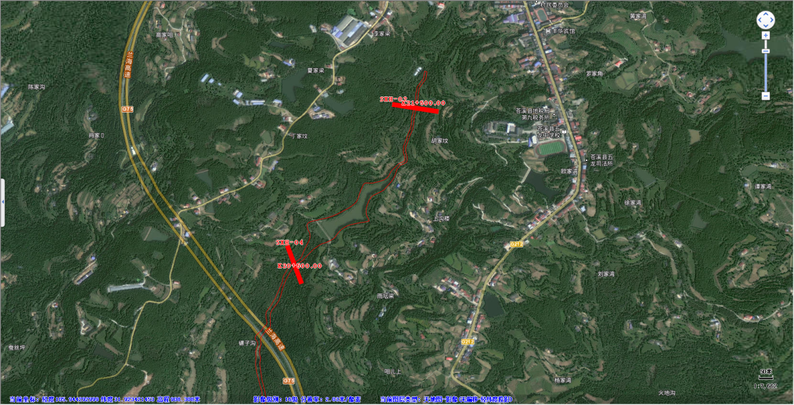

图3.2-1 沙溪浩天然河流上游至碾子沟水库下游段生态用水暂定监测点布控位置图

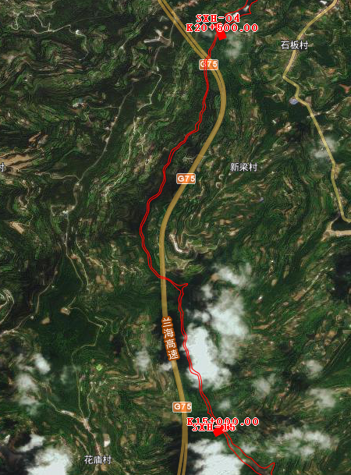

图3.2-2 碾子沟水库下游段至大洋沟水库上游段生态用水暂定监测点布控位置图
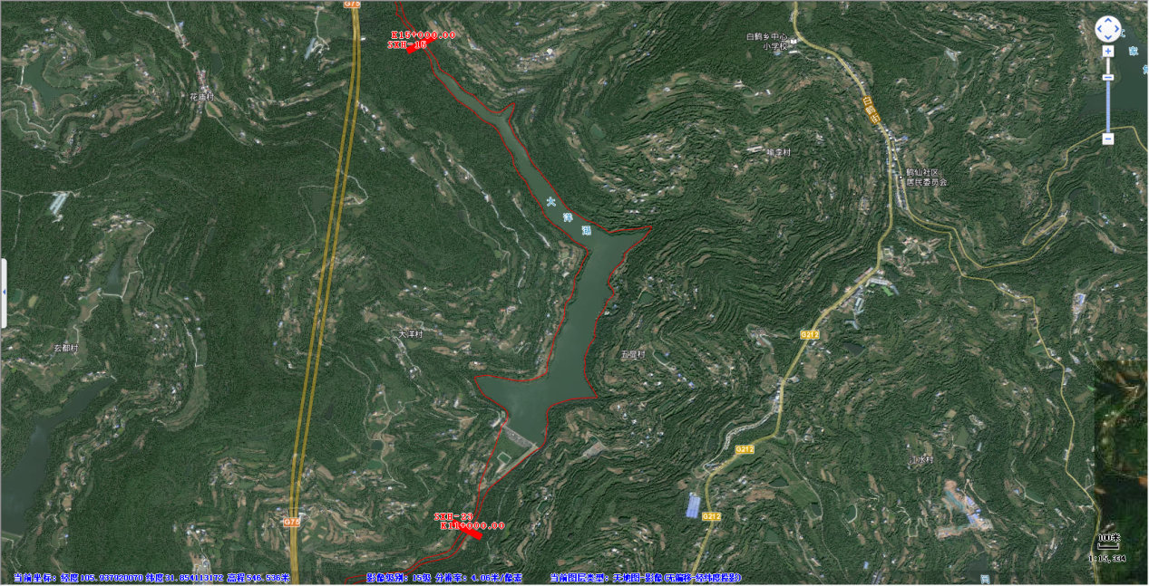

图3.2-3 大洋沟水库段生态用水暂定监测点布控位置图

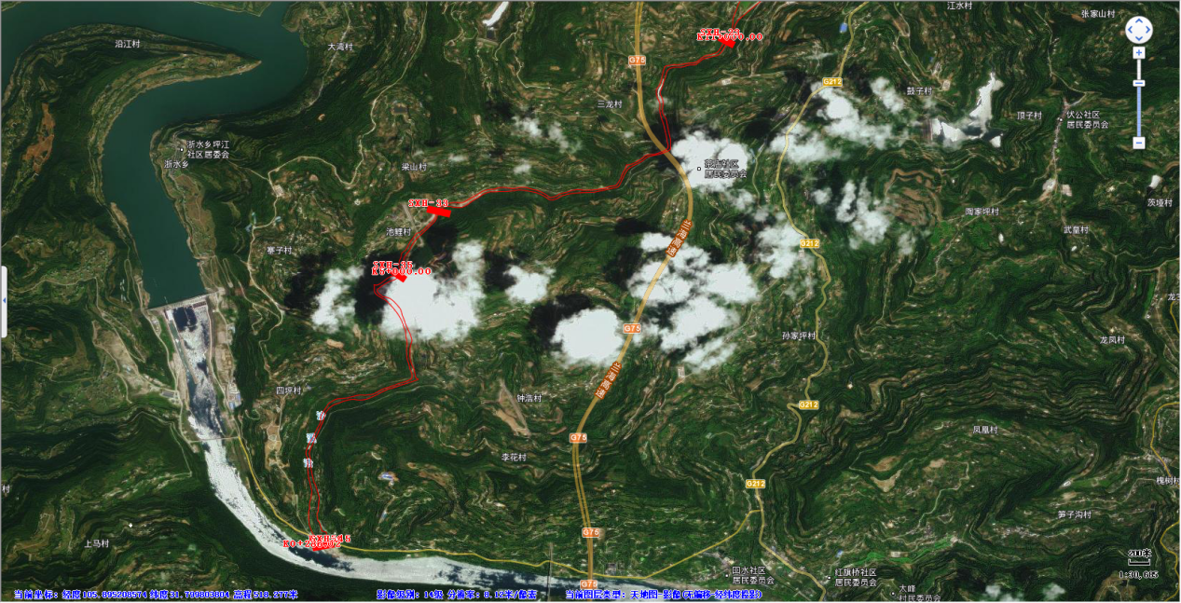

图3.2-4 大洋沟水库下游至沙溪浩天然河流下游段生态用水暂定监测点布控位置图

3.3 监测方法
（1）水质与水质变化趋势监测方法
测项目及频次见表3.3-1

表3.3-1 检测点位、项目及频次表
检测类别 | 检测点位 | 检测项目 | 样品表观 | 检测频次
地表水（库区） | 大洋沟水库段 | 水温、pH值、溶解氧、电导率、高锰酸盐指数、化学需氧量、五日生化需氧量、氨氮、总氮、总磷、铜、锌、氟化物、硒、砷、汞、镉、铬（六价）、铅、氰化物、挥发酚、石油类、阴离子表面活性剂、硫化物、浊度 | 清澈，无浮油 | 检测一次，采样一次
检测分析方法及方法来源采样技术规范见表3.3-2，检测分析方法、方法来源及检测设备见表3.3-3。

表4.3.2 采样技术规范
检测类别 | 规范名称 | 方法来源
地表水 | 《地表水和污水监测技术规范》 | HJ/T 91-2002
地表水 | 《水质采样样品的保存和管理技术规定》 | HJ 493-2009
地表水 | 《水质采样技术指导》 | HJ 494-2009

表4.3.3 检测方法、方法来源及检测设备
检测  类别 | 检测项目 | 检测方法 | 方法来源 | 检测设备及编号 | 检出限或  检测范围 | 单位
地表水 | 水温 | 温度计法 | GB 13195-91 | 温度计TP-YQ-197 | -6~+40 | ℃
地表水 | pH值 | 便携式pH计法 | 《水和废水监测分析方法》（第四版增补版） | 便携式pH计TP-YQ-057 | 0-14 | 无量纲
地表水 | 溶解氧 | 电化学探头法 | HJ 506-2009 | 便携式溶解氧仪TP-YQ-044 | 0-19.99 | mg/L
地表水 | 电导率 | 电导率仪法 | 《水和废水监测分析方法》（第四版增补版） | 电导率仪TP-YQ-018 | 0~199900 | μS/cm
地表水 | 高锰酸盐指数 | 高锰酸盐指数的测定 | GB 11892-89 | 数显恒温水浴锅TP-YQ-023 | 0.5 | mg/L
地表水 | 化学需氧量 | 重铬酸盐法 | HJ 828-2017 | COD消解器TP-YQ-096 | 4 | mg/L
地表水 | 五日生化需氧量 | 稀释与接种法 | HJ 505-2009 | 生化培养箱TP-YQ-002 | 0.5 | mg/L
地表水 | 氨氮 | 纳氏试剂分光光度法 | HJ 535-2009 | 可见分光光度计TP-YQ-037 | 0.025 | mg/L
地表水 | 总氮 | 碱性过硫酸钾消解紫外分光光度法 | HJ 636-2012 | 紫外可见分光光度计TP-YQ-036 | 0.05 | mg/L
地表水 | 总磷 | 钼酸铵分光光度法 | GB11893-89 | 可见分光光度计TP-YQ-038 | 0.01 | mg/L
地表水 | 铜 | 火焰原子吸收分光光度法 | GB7475-87 | 原子吸收分光光度计TP-YQ-009 | 0.008 | mg/L
地表水 | 锌 | 火焰原子吸收分光光度法 | GB7475-87 | 原子吸收分光光度计TP-YQ-009 | 0.005 | mg/L
地表水 | 氟化物 | 离子色谱法 | HJ 84-2016 | 离子色谱仪TP-YQ-012 | 0.006 | mg/L
地表水 | 硒 | 原子荧光法 | HJ 694-2014 | 原子荧光光度计TP-YQ-008 | 0.0004 | mg/L
地表水 | 砷 | 原子荧光法 | HJ 694-2014 | 原子荧光光度计TP-YQ-008 | 0.0003 | mg/L
地表水 | 汞 | 原子荧光法 | HJ 694-2014 | 原子荧光光度计TP-YQ-008 | 0.00004 | mg/L
地表水 | 镉 | 火焰原子吸收分光光度法 | GB 7475-87 | 原子吸收分光光度计TP-YQ-009 | 0.001 | mg/L
地表水 | 铬（六价） | 二苯碳酰二肼分光光度法 | GB 7467-87 | 可见分光光度计TP-YQ-037 | 0.004 | mg/L
地表水 | 铅 | 火焰原子吸收分光光度法 | GB 7475-87 | 原子吸收分光光度计TP-YQ-009 | 0.01 | mg/L
地表水 | 氰化物 | 异烟酸-吡唑啉酮分光光度法 | HJ 484-2009 | 可见分光光度计TP-YQ-037 | 0.004 | mg/L
地表水 | 挥发酚 | 4-氨基安替比林分光光度法 | HJ 503-2009 | 可见分光光度计TP-YQ-038 | 0.0003 | mg/L
地表水 | 石油类 | 紫外可见分光光度法 | HJ 970-2018 | 紫外可见分光光度计TP-YQ-036 | 0.01 | mg/L
地表水 | 阴离子表面活性剂 | 亚甲蓝分光光度法 | GB7494-87 | 紫外可见分光光度计TP-YQ-036 | 0.05 | mg/L
地表水 | 硫化物 | 亚甲基蓝分光光度法 | GB/T 16489-1996 | 可见分光光度计TP-YQ-038 | 0.005 | mg/L
地表水 | 浊度 | 目视比浊法 | GB 13200-91 | — | 1 | NTU
评价标准见表4.3.4。

表4.3.4 地表水评价标准
检测项目 | 标准限值 |  |  |  |  | 单位 | 标准名称及编号
检测项目 | Ⅰ类 | Ⅱ类 | Ⅲ类 | Ⅳ类 | Ⅴ类 | 单位 | 标准名称及编号
pH值 | 6~9 |  |  |  |  | 无量纲 | 《地表水环境质量标准》（GB 3838-2002）表1标准
溶解氧≥ | 7.5 | 6 | 5 | 3 | 2 | mg/L | 《地表水环境质量标准》（GB 3838-2002）表1标准
高锰酸盐指数≤ | 2 | 4 | 6 | 10 | 15 | mg/L | 《地表水环境质量标准》（GB 3838-2002）表1标准
化学需氧量≤ | 15 | 15 | 20 | 30 | 40 | mg/L | 《地表水环境质量标准》（GB 3838-2002）表1标准
五日生化需氧量≤ | 3 | 3 | 4 | 6 | 10 | mg/L | 《地表水环境质量标准》（GB 3838-2002）表1标准
氨氮（NH3-H）≤ | 0.15 | 0.5 | 1.0 | 1.5 | 2.0 | mg/L | 《地表水环境质量标准》（GB 3838-2002）表1标准
总磷≤ | 0.02（湖、库0.01） | 0.1（湖、库0.025） | 0.2（湖、库0.05） | 0.3（湖、库0.1） | 0.4（湖、库0.2） | mg/L | 《地表水环境质量标准》（GB 3838-2002）表1标准
总氮（湖、库，以N计）≤ | 0.2 | 0.5 | 1.0 | 1.5 | 2.0 | mg/L | 《地表水环境质量标准》（GB 3838-2002）表1标准
铜≤ | 0.01 | 1.0 | 1.0 | 1.0 | 1.0 | mg/L | 《地表水环境质量标准》（GB 3838-2002）表1标准
锌≤ | 0.05 | 1.0 | 1.0 | 2.0 | 2.0 | mg/L | 《地表水环境质量标准》（GB 3838-2002）表1标准
氟化物≤ | 1.0 | 1.0 | 1.0 | 1.5 | 1.5 | mg/L | 《地表水环境质量标准》（GB 3838-2002）表1标准
硒≤ | 0.01 | 0.01 | 0.01 | 0.02 | 0.02 | mg/L | 《地表水环境质量标准》（GB 3838-2002）表1标准
砷≤ | 0.05 | 0.05 | 0.05 | 0.1 | 0.1 | mg/L | 《地表水环境质量标准》（GB 3838-2002）表1标准
汞≤ | 0.00005 | 0.00005 | 0.0001 | 0.001 | 0.001 | mg/L | 《地表水环境质量标准》（GB 3838-2002）表1标准
镉≤ | 0.001 | 0.005 | 0.005 | 0.005 | 0.01 | mg/L | 《地表水环境质量标准》（GB 3838-2002）表1标准
铬（六价）≤ | 0.01 | 0.05 | 0.05 | 0.05 | 0.1 | mg/L | 《地表水环境质量标准》（GB 3838-2002）表1标准
铅≤ | 0.01 | 0.01 | 0.05 | 0.05 | 0.1 | mg/L | 《地表水环境质量标准》（GB 3838-2002）表1标准
氰化物≤ | 0.005 | 0.05 | 0.2 | 0.2 | 0.2 | mg/L | 《地表水环境质量标准》（GB 3838-2002）表1标准
挥发酚≤ | 0.002 | 0.002 | 0.005 | 0.01 | 0.1 | mg/L | 《地表水环境质量标准》（GB 3838-2002）表1标准
石油类≤ | 0.05 | 0.05 | 0.05 | 0.5 | 1.0 | mg/L | 《地表水环境质量标准》（GB 3838-2002）表1标准
阴离子表面活性剂≤ | 0.2 | 0.2 | 0.2 | 0.3 | 0.3 | mg/L | 《地表水环境质量标准》（GB 3838-2002）表1标准
硫化物≤ | 0.05 | 0.1 | 0.2 | 0.5 | 1.0 | mg/L | 《地表水环境质量标准》（GB 3838-2002）表1标准
（2）生物监测
评价生物监测参照农业农村局、林业局以及相关单位监测方法和监测布置情况，以其他有关部门的监测数据作为评价河段的数据支撑。
监测方法主要依照《生物多样性观测技术导则内陆水域食类）（H710.7-2014）和《内陆水域渔业自然资源调查手册》，全面收集鱼类样本，利用自拉网渔具、鱼面网等网具采集鱼类，依据水流条件，或流动或或定置。每一河段雇请渔民采集标本2~3次，同时收集渔民渔获物以补充鱼类物种对所有渔获物制都进行种类鉴定和主要生物学测量。此外还对相关鱼市场（码头）进行定点采样调查。并在水产渔政人员的陪同下，雇请当地渔民作向导沿河对鱼类的产卵场、索饵场和越冬场进行实地考察；同时调查期间对收集到的标本及调查路线等拍摄。
（3）生态用水（生态基流）监测
在泄水口设立监测点，安装监测设备；也可以在下游附近河道断面作为监测断面，安装监测设备，监测生态用水（生态基流）。

3.4 监测成果评价
评价河段各项指标数据来源均为现场调查、参照以前统计资料以及实测资料。水质监测资料为近几年监测数据，数据来源真实可靠；鱼类统计资料为查阅《广元市渔业资源调查及保护措施研究项目鉴定材料》（广元市水产站2006年）以及现场调查，数据较为可靠。物理结构、河湖管理与社会服务功能为实测资料和现场调查。各项指标数据来源基本可靠，可作为本次河湖健康评价指标基础数据资料。
- 河湖健康评价结果

4.1 沙溪浩自然河道评价方法与结果

4.1.1 水资源开发利用率评估

表3.1-1 水资源开发利用率评估赋分标准表
水资源开发利用率 | ≤20% | 20%～30% | 30%～40% | 40%～60% | ≥60%
赋分 | 100 | 80 | 50 | 20 | 0
河湖河道外用水量及跨流域调水量占评价河湖下断面上游地表水资源量的百分比，按公式计算。
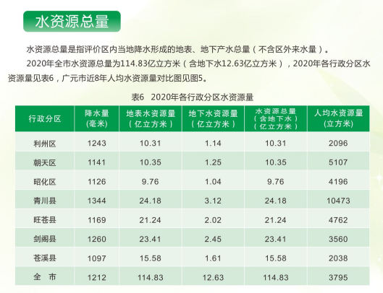
图5.1.1广元市各县区水资源总量
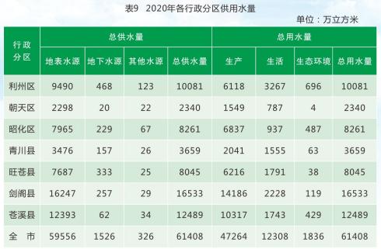
图5.1.2广元市个县区的供水用量

水资源开发利用率评估赋分标准表
水资源开发利用率 | ≤20% | 20%～30% | 30%～40% | 40%～60% | ≥60%
赋分 | 100 | 80 | 50 | 20 | 0

2020年苍溪县水资源总量为15.58亿立方米。
2020年苍溪县总用水量1.2489亿立方米。
WRU= WU / WR=1.2489/15.58=0.0801≤20%
赋分指标为100分。

4.1.2 河流生态用水满足程度

河流生态流量满足程度评估赋分标准表
（10-3月）最小日均流量占比 | ≥20% | 15%-20% | 10%-15% | 5%-10% | <5%（无） | 人为断流
赋分 | 100 | 90 | 80 | 60 | 40 | 0
（4-9月）最小日均流量占比 | ≥50% | 40%-50% | 30%-40% | 10%-30% | <10%
赋分 | 100 | 80 | 60 | 40 | 0

10-3 月最小日均流量占比25.6m3/s，最小日均流量4m3/s。4-9 月沙溪浩平均流量273.2m3/s最小日均流量123m3/s
根据表分别计算赋分值，取二者的最低赋分为河流生态用水满足程度赋分。
10-3 月最小日均流量占比25.6m3/s，最小日均流量4m3/s占比$\frac{4}{.25.6}$=0.15赋分80分。
4-9 月沙溪浩平均流量273.2m3/s最小日均流量123m3/s 占$\frac{123}{273.2}$=0.45属于40%-50%赋分80分。
河流生态用水满足程度赋分80分。

4.1.3 稳定性指标

河（湖）岸稳定性指标示意图

河（湖、库）岸线自然状况评估分指标评估赋分标准表
岸坡特征 | 稳定 | 基本稳定 | 次不稳定 | 不稳定
分值 | 100≥BKSr＞75 | 75≥ BKSr＞25 | 25≥BKSr＞0 | BKSr＝0
斜坡倾角（度） | <15 | 15-30 | 30-45 | 45-60
植被覆盖率（%） | >75 | 50-75 | 25-50 | 0-25
斜坡高度（米） | <5 | 5-10 | 10-30 | ≥30
基质（类别） | 岩质河岸 | 岩质或土质河岸 | 岩土混合河岸 | 土质河岸
河岸冲刷状况 | 无冲刷现象 | 轻度冲刷 | 中度冲刷 | 重度冲刷
总体特征描述 | 近期内河（湖、库）岸不会发生变形破坏，无水土流失现象 | 河（湖、库）岸结构有松动发育迹象，有水土流失迹象，但近期不会发生变形和破坏 | 河（湖、库）岸松动裂痕发育趋势明显，一定条件下可导致河岸变形和破坏，中度水土流失 | 河（湖、库）岸水土流失严重，随时可能发生大的变形和破坏，或已经发生破坏

根据河（湖、库）岸坡侵蚀现状（包括已经发生的或潜在发生的河岸侵蚀）进行评估，评估要素包括：岸坡倾角、河岸高度、基质特征、岸坡植被覆盖度和坡脚冲刷强度，采用公式计算。
式中：
BKSr──岸坡稳定性指标赋分；
SAr──岸坡倾角分值；
SCr──岸坡植被覆盖度分值；
SHr──岸坡高度分值；
SMr──河岸基质分值；
STr──坡脚冲刷强度分值。
岸坡稳定性指标：
河道主要特征平缓岸坡左岸：21.622° 右岸：18.022°。赋分50。
参考苍溪县森林覆盖率50.3%，沙溪浩流域内五龙镇森林覆盖率48%，河岸覆盖面积可取赋分为70分。
岸坡高度：斜坡高度稳定在5-10米之间。赋分60。
河岸冲刷状况：轻度冲刷。河岸冲刷状况轻度冲刷分值75分。
总体特征描述：河（湖、库）岸结构有松动发育迹象，有水土流失迹象，但近期不会发生变形和破坏。
BKSr=（50+70+60+75+75）/5=66
根据表3.1-5河（湖、库）岸线自然状况评估分指标评估赋分标准表赋分66。

4.1.4 违规开发水域岸线程度
违规开发利用水域岸线程度综合考虑河湖“四乱”状况和入河排污口设置违反河道管理要求程度，采用各指标的加权平均值，各指标权重可参考表3.1-6。

表3.1-6 违规开发利用水域岸线程度指标权重表
序号 | 名称 | 权重
1 | 河湖“四乱”状况 | 0.7
2 | 入河排污口设置违反河道管理要求程度 | 0.3
（1）河湖“四乱”状况
无“四乱”状况的河段/湖库区赋分为 100 分，“四乱”扣分时应考虑其严重程度，扣完为止，赋分标准见表3.1-7

河湖“四乱”状况赋分标准表
类型 | “四乱”问题扣分标准（每发现 1 处）
类型 | 一般问题 | 较严重问题 | 重大问题
乱采 | -5 | -25 | -50
乱占 | -5 | -25 | -50
乱堆 | -5 | -25 | -50
乱建 | -5 | -25 | -50

（2）入河排污口设置违反河道管理要求程度
入河湖（库）排污口设置违反河道管理要求程度是指入河排污口涉河构筑物建设未取得水行主管部门同意的比例。
指标赋分值按照以下公式： R = Ni / N ×100
式中：R——入河排污口涉河构筑物建设未取得水行主管部门同意的比例； Ni——未取得水行主管部门同意设置的入河排污口数量（个）； N——入河湖排污口总数（个），赋分标准见表3.1-8。

入河排污口设置违反河道管理要求赋分标准表
入河排污口涉河构筑物建设未取得水行主管部门同意的比例 | 0 | 0-20 | 20-40- | 40-60 | ＞60
赋分 | 100 | 80 | 60- | 40 | 0
2021年《苍溪县沙溪浩一河（湖）一策管理保护方案（2021-2025）》中水域岸线管理方面：完成了沙溪浩河流划界工作，常态化开展河湖“清四乱”专项行动，整治四乱问题并全部完成整改。
水污染防治方面：沿江乡镇污水处理率达到100%，沿江畜禽养殖及农业农村面源污染得到有效遏制，畜禽养殖粪污综合利用率达到了75%，农药化肥施用增加率≤0%，生活垃圾无害化处理（乡镇）率≥70%
沙溪浩无“四乱”状况赋分为：100分
沙溪浩沿江乡镇污水处理率达到100%，赋分：100分
违规开发水域岸线程度赋分：100*0.7+100*0.3=100分

4.1.5 河流纵向连通性指数
河流纵向连通性指数。根据单位河长内影响河流连通性的人工建筑物或设施数量进行评估，有过鱼设施且能正常运行的不在统计范围之列。

河流纵向连通性指数评估赋分标准表
河流纵向连通性指数  （单位：≥个/100km） |  |  | 1.2 | 1-1.2 | 0.5-1 | 0.25-0.5 | ≤0.25 | 0
赋分 | 有洄游鱼类需求的河流（河段） |  | 0 | 20 | 40 | 60 | 80 | 100
赋分 | 无洄游鱼类需求的河流（河段） |  | 60 | 70 | 80 | 90 | 95 | 100
沙溪浩河段长21.689km,无洄游鱼类需求。
沙溪浩干流上有一座小（1）型水库，一座小（2）型水库。
（1）大洋沟水库，地理坐标东经105°56´，北纬31°55´。
（2）碾子沟水库，地理坐标为东经105°56´8.4´´，北纬31°57´57.1´´。
沙溪浩河道长21.689km，有2个影响的建筑物。
指数=2/21.689=0.092≤0.25
根据表3.1-9河流纵向连通性指数评估赋分标准表赋分80分。

4.1.6 水体整洁程度
水体整洁程度根据河湖水域感官状况评估。
水体整洁程度赋分标准见表3.1-10，根据嗅和味、漂浮废弃物中最差状况确定最终得分。

水体整洁程度评估赋分标准表
感官指标 | 优 | 良 | 中 | 差 | 劣
嗅和味 | 无任何异味 | 仅敏感者可以感觉 | 多数人可以轻微感觉 | 已能明显感觉 | 有很显著的异味
漂浮废弃物 | 无漂浮废弃物 | 有极少量漂浮废弃物 | 有少量漂浮废弃物 | 有较多漂浮废弃物 | 有大量成片漂浮废弃物
赋分 | 100 | 80 | 60 | 40 | 0
根据现场走访调查结果：
依据《四川省广元市苍溪县沙溪浩河河湖管理范围划定报告（2020年）》中描述：沙溪浩流域苍溪县资料以及流域内污染源调查情况，沙溪浩苍溪段水环境总体良好；仅存在一定的农业面源污染及场镇段生活污水污染，少量垃圾污染，总体水质为Ⅲ类。
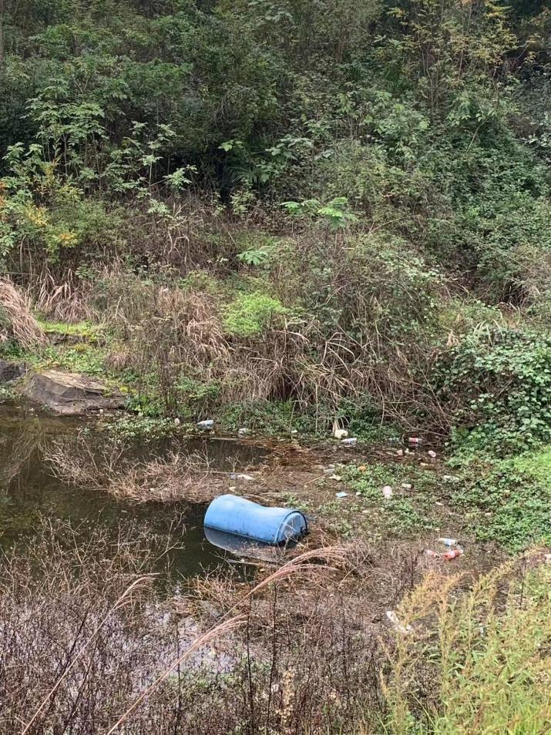

图4.1 碾子沟水库内含有少量漂浮废弃物
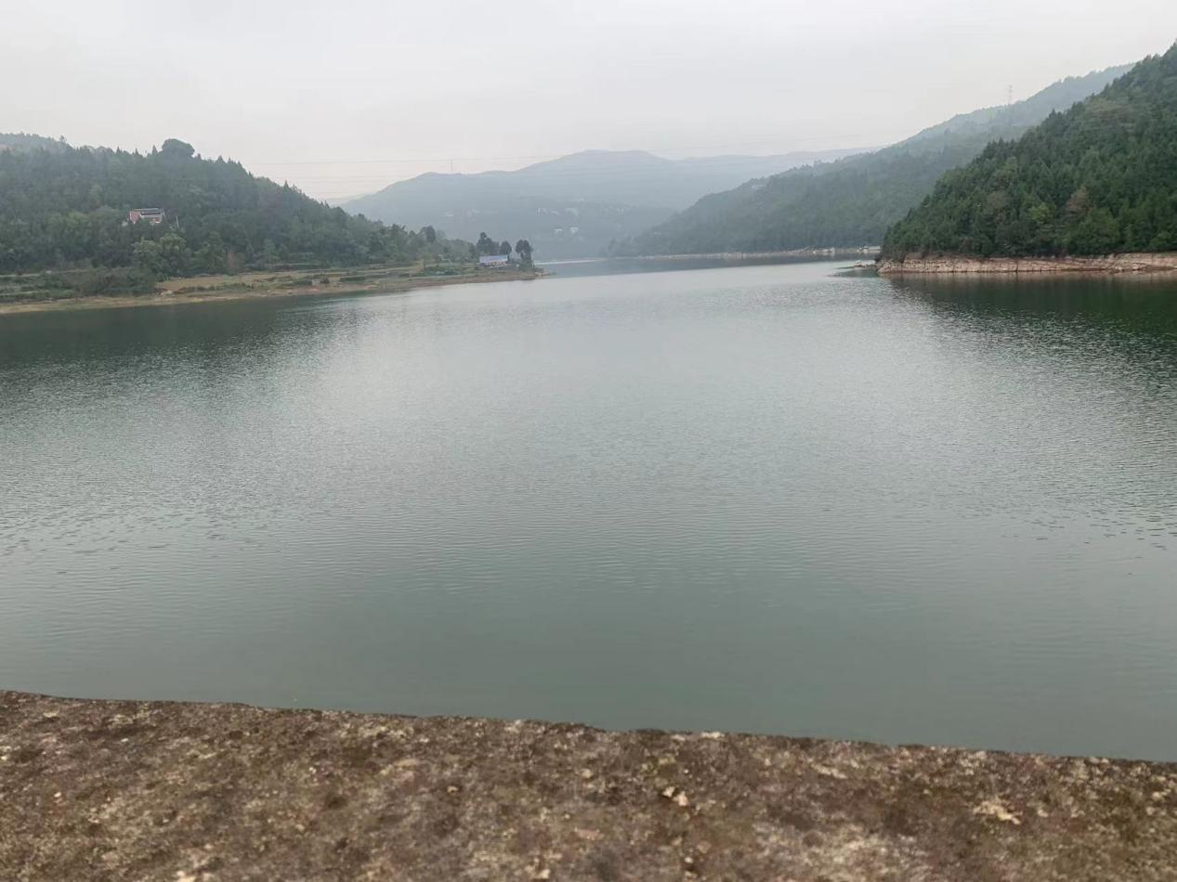

图4.2 大洋沟水库现场图
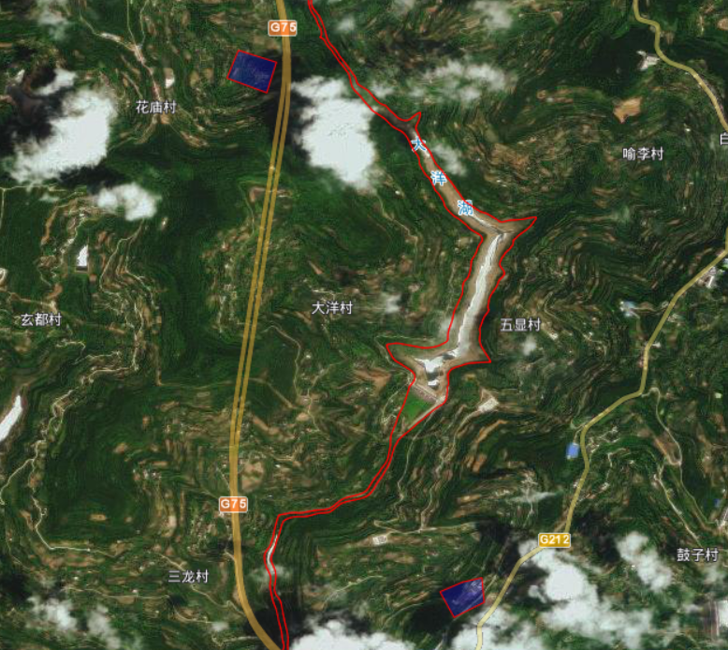

图4.3 水库周边养殖场分布图
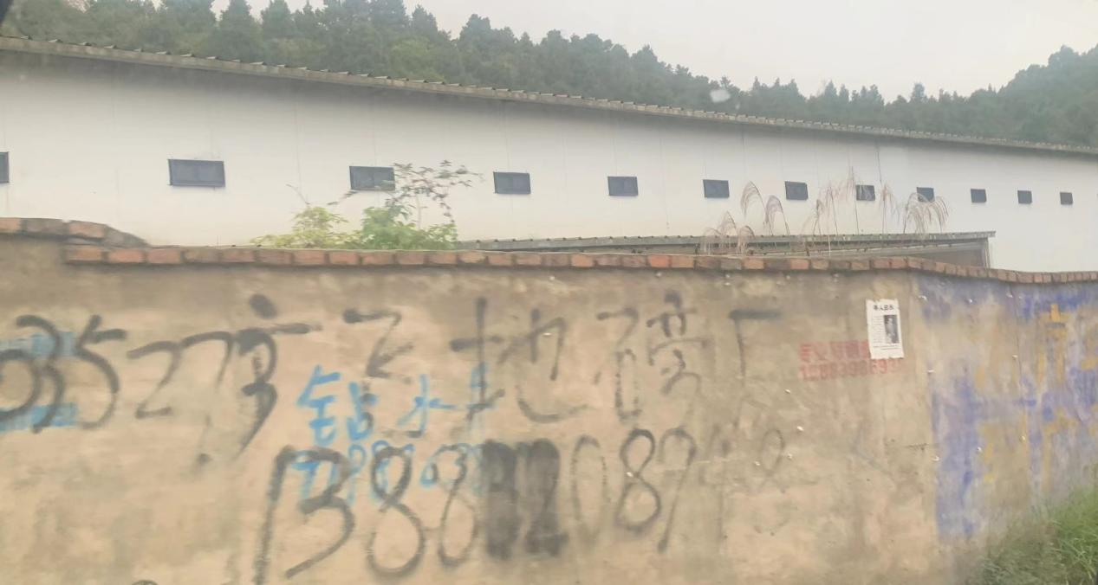

图4.4 养殖场现场图
通过对沙溪浩河段沿程进行调查和走访，沙溪浩水面漂浮物较少，水体较为整洁，根据居民的反馈，河道内无任何异味，整体感官良好，仅在河道两岸存在少量废弃物。
河岸两边的农田多为高标准农田示范基地，农药使用情况符合标准，无乱排乱放现象。
大洋沟水库周边建有2-3座中型养殖场，距河段直线距离约为500米，询问工作人员，养殖场内产出的废水均经过污水处理无直接排放现象。
根据上述调查及走访结果，按照《指南》中水体整洁程度评估赋分标准表（表3.3-10），沙溪浩评价河段“感官指标”评价为“良”，赋分为80分，“嗅和味”评价为“无任何异味”，赋分为100分，“漂浮废弃物”评价为“有少量漂浮废弃物”，赋分为60分。
总体赋分为80分。

4.1.7 水体优劣程度
按照河湖水质类别比例赋分。水质类别比例根据《地表水资源质量评价技术规程》（SL395-2007）进行评估，河流按照河长统计，湖泊按照湖泊水面面积统计，水库按照水质监测点位数统计。

水质优劣程度评估赋分标准表
水质优劣程度 | Ⅰ～Ⅲ类水质比例≥90% | 75％≤Ⅰ～Ⅲ类水质比例＜90％ | Ⅰ～Ⅲ类水质比例＜75％，且劣Ⅴ类比例＜20％ | Ⅰ～Ⅲ类水质比例＜75％，且20％≤劣Ⅴ类比例＜30％ | Ⅰ～Ⅲ类水质比例＜50％ | Ⅴ～劣Ⅴ类水质比例＞50％
赋分 | 100 | 80 | 60 | 40 | 不健康 | 劣态
2021年，苍溪县城区集中式饮用水水源地水质均符合规定水质类别，达标率为100%。大洋沟水库取水总量63.0万吨，达标取水量63.0万吨，无超标取水量。与2020年相比水质达标率均为100%，无变化。
2021年，苍溪县城区饮用水源地水质监测达标情况见表4.1-1。

表4.1-1 苍溪县城区饮用水源地水质监测达标情况
水源地名称 | 监测次数 （次） | 达标次数（次） | 达标率（%） | 超标项目及超标倍数 | 评价 | 评价标准
大洋沟水库 | 4 | 4 | 100 | 无 | 达标 | 《地表水环境质量标准》（GB3838-2002）
监测结果水质为Ⅲ类，根据表3.1-11水质优劣程度评估赋分标准表分析，水质优劣程度75％≤Ⅰ～Ⅲ 类水比例＜90％评估赋分为80。

4.1.8水体自净能力
选择水中溶解氧浓度衡量水体自净能力，赋分标准见表17。溶解氧（DO）对水生动植物十分重要，过高和过低的 DO 对水生生物均造成危害。
饱和值与压强和温度有关，若溶解氧浓度超过当地大气压下饱和值的 110%（在饱和值无法测算时，建议饱和值是 14.4mg/L或饱和度 192%)，此项 0 分。

表17水体自净能力赋分标准表
溶解氧浓度（mg/L） | 饱和度≥90（≥7.5） | ≥6 | ≥3 | ≥2 | 0
赋分 | 100 | 80 | 30 | 10 | 0
沙溪浩为监测溶解氧浓度，见监测结果浓度为9.0mg/L。赋分100。

4.1.9 水质变化趋势
收集近3年或上一年度水质监测资料并开展评价，按照水质变化趋势赋分。

水质变化趋势赋分标准表
水质变化趋势 | 水质提升2个类别或稳定在Ⅱ类水质（主要水质指标总体向好） | 水质提升1个类别或稳定在Ⅱ类水质（主要水质指标总体稳定） | 水质类别稳定在Ⅲ类，且主要水质指标总体稳定 | 水质类别稳定，但主要水质指标总体下降 | 水质下降1个类别 | 水质下降2个类别
赋分 | 100 | 90 | 70 | 40 | 20 | 0

依据《苍溪县沙溪浩一河（湖）一策管理保护方案（2021年）》，沙溪浩流域苍溪县资料以及流域内污染源调查情况，沙溪浩苍溪段水环境总体良好；仅存在一定的农业面源污染及场镇段生活污水污染，少量垃圾污染，总体水质为Ⅲ类。
根据表3.1-12水质变化趋势赋分标准表赋分70。

4.1.10 鱼类保有指数
评价现有鱼类种类与历史参考点鱼类种类的差异状况，按照公式计算，赋分标准见表3.1-13。对于无法获取历史鱼类监测数据的评价区域，可采用专家咨询的方式确定。调查鱼类种类不包括外来鱼种。鱼类调查采取监测可按《水库渔业资源调查规范》(SL167-2014)等鱼类调查技术标准确定。
FOEI=FO/FE×100
式中：FOEI——鱼类保有指数（%）；
FO——评价河湖调查获得的鱼类种类数据（剔除外来物种）（种）；
FE——2000年以前评价河湖的鱼类种类数量（种）。

鱼类保有指数赋分标准表
鱼类保有指数(%) | 100 | 85 | 70 | 55 | 40 | 25 | 0
赋分 | 100 | 80 | 60 | 40 | 30 | 10 | 0

根据本次实地调查结果，结合《嘉陵江水系鱼类资源调查报告》、《四川鱼类志》等文献资料记载分析，沙溪浩水域鲤形目鱼类为主要类群，有3科48属20种，又以鲤科鱼类为最多，有16种，占鱼类总种数的61.50%；鲇形目4科7属4种，占总种数的15.38%；鲈形目4科4属5种，占总种数的 19.23%；鳉形目和合鳃目均为1科1属1种，占总种数的3.89%。
计算过程
按照计算公式FOEI=(FO/FE)×100其中FO数值为4，FE数值为4，则FOEI=（4/4）×100=100。
根据表表3.1-13鱼类保有指数赋分标准表，当FOEI＞99 时，赋分100。

4.1.11 外来水生动植物
以中华人民共和国政府发布的《中国外来入侵物种名单》为认定依据。
收集或调查历史及现状涉水外来入侵物种情况，按照表3.1-14赋分。

外来入侵物种指数赋分标准表
外来入侵物种 | 无外来入侵物种 | 有1~2种入侵物种 |  |  | 有3种及以上入侵物种
外来入侵物种 | 无外来入侵物种 | 偶见 | 常见 | 已泛滥并成为优势物种 | 偶见 | 常见 | 已泛滥并成为优势物种
赋分 | 100 | 90 | 80 | 70 | 80 | 60 | 40

根据查阅资料和咨询林业、农业方面的专家，沙溪浩流域内未发现有外来入侵物种。

根据表3.1-14外来入侵物种指数赋分标准表，确定外来水生动植物指数赋分为100。

4.1.12 公众满意度
公众满意度调查根据现场实际情况采用现场问卷调查法调查，根据现场实际调查，求得所有公众赋分平均分为87.2分。部分调查表如下：
姓名 | 性别 | 与沙溪浩关系 | 评分
李朝太 | 男 | 旅游偶尔来 | 80
韩菊先 | 女 | 河湖居民 | 80
韩洋 | 男 | 旅游经常来 | 80
韩家松 | 男 | 旅游经常来 | 80
梅盛海 | 男 | 旅游偶尔来 | 80
罗方友 | 男 | 河湖居民 | 97
徐平 | 男 | 河湖居民 | 98
徐德光 | 男 | 河湖居民 | 98
徐彦坤 | 男 | 河湖居民 | 99
李春华 | 女 | 河湖管理者 | 80
总体评估平均赋分 |  |  | 87.2

4.1.14 防洪指标
河流及湖泊评估采用河湖堤防及沿河（环湖）口门建筑物防洪达标情况：河流按照公式计算已达到防洪标准的堤防长度占堤防总长度的比例，湖泊同时还需要评估环湖口门建筑物满足设计标准的比例。无相关规划对防洪达标标准进行规定时，参照《防洪标准》（GB50201-2014）确定。河流及湖泊防洪指标赋分见表3.1-15。
沙溪浩不参与湖泊评估，本次只河流按照公式计算已达到防洪标准的堤防长度占堤防总长度的比例。
式中：
FDRI──河流防洪工程达标率，%；
RDA──河流达到防洪标准的堤防长度，m；
RD──河流堤防总长度，m；
防洪指标评估赋分标准表
达标率（%） | ≥95 | 90-95 | 85%-90 | 70%-85 | ≤70
赋分 | 100 | 75 | 50 | 25 | 0

依据《四川省广元市苍溪县沙溪浩河河湖管理范围划定报告（2020年）》防洪治涝工程措施现状，苍溪县沙溪浩除两座水库外不存在其他已建堤防。
防洪指标赋分0。

4.1.13 供水指标
供水指标的取水范围为评价河段的干流、湖库的库区。
供水水量保证程度等于一年内河湖逐日水位或流量达到供水保证水位或流量的天数占年内总天数的百分比，按照以下公式计算。指标数值结果对照的评分见表3.1-17。
$Rgs=\frac{D_{0}}{D_{N}}×100\%$
式中：
Rgs──供水水量保证程度；
D0──水位或流量达到供水保证水位或流量的天数（天）；
DN──一年内总天数（天）。

供水水量保证程度赋分标准表
供水水量保证程度（%） | [95,100] | [85,95] | [60,85] | [20,60] | [0,20]
赋分 | 100 | 80 | 60 | 40 | 20

沙溪浩暂无规模化供水工程，仅有两岸居民自取水工程，采用综 合供水保证率评估，根据公式计算河湖所有供水工程的供水保证率，确定赋分值。
沙溪浩干流上大洋沟水库灌溉面积4.56万亩，兼有城乡10万人畜饮水，下游涉及5000人和2500亩耕地。
碾子沟水库主要任务以灌溉为主，兼有防洪、养鱼等综合功能，灌溉面积450亩。
供水指标赋分100

4.1.15 开发利用现状与规划的符合性
河流的开发利用工程项目主要包括以下几类：水电站、堤防、囤蓄水库、航 道、其他有关涉水工程项目等等。经现场调查，沙溪浩干流上主要的工程建设项目为囤蓄水库，无其他水利工程，故本次仅评价沙溪浩堤防工程和水电站与规划的符合性。
沙溪浩上游建有碾子沟水库水库于1974年10月动工修建，1988年3月完成坝高28.27m停建并投入使用，至今已有近33年。根据现场勘踏和咨询水务管理站站长，总库容为16.13万m³。根据《防洪标准》（GB50201-2014）与《水利水电工程等级划分及洪水标准》（SL252－2017）的规定，碾子沟水库属小（2）型水库，主要任务以灌溉为主，兼有防洪等综合功能。
中游建有大洋沟水库，枢纽工程于2000年6月动工兴建，2005年12月枢纽工程全部完成。水库正常蓄水位562.40m，总库容978万m3，有效库容622.9万m3，死库容152万m3。水库设计洪水位564.89m，校核洪水位565.97m，正常蓄水位562.40m，死水位545.00m。是一座给闫家沟水库补水，灌溉面积4.56万亩，兼有城乡10万人畜饮水等综合利用的拦蓄式小（1）型水库。
根据《指南》中开发利用状况与规划的符合性赋分标准表（3.1-18），沙溪浩开发利用状况与规划的符合性应评定为“开发利用活动有规划支撑，且规划现行有效”，因此该项指标赋分为100分。

4.2 沙溪浩自然河道健康综合评价结论

表4.2-1 沙溪浩自然河流段赋分成果表
准则层 | 指标层 | 赋分值
准则层 | 河流 | 赋分值
盆 | 岸线自然状况 | 66
盆 | 违规开发利用水域岸线程度 | 100
盆 | 河流纵向连通性指数 | 80
水 | 生态流量/水位满足程度 | 80
水 | 水资源开发利用率 | 100
水 | 水体整洁程度 | 80
水 | 水质优劣程度 | 80
水 | 水体自净能力 | 100
水 | 水质变化趋势 | 70
生物 | 鱼类保有指数 | 100
生物 | 外来入侵物种 | 100
社会服务功能 | 公众满意度 | 87.2
社会服务功能 | 防洪指标 | 0
社会服务功能 | 供水指标 | 100
社会服务功能 | 开发利用现状与规划的符合性 | 100

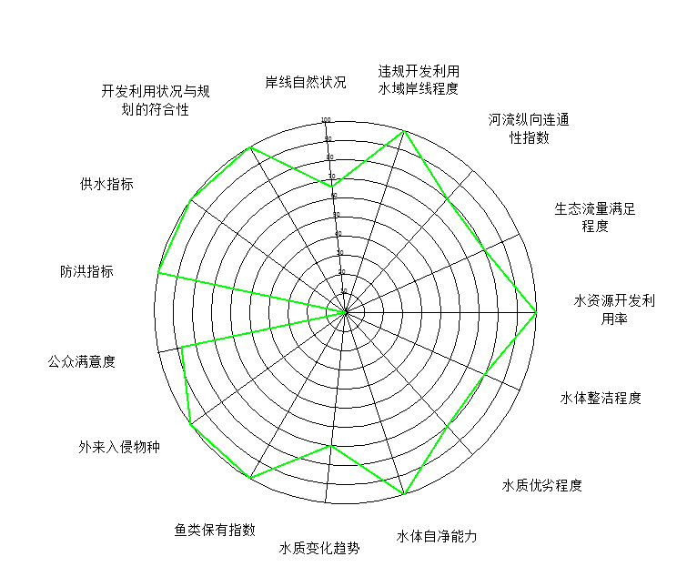

图4.2-1沙溪浩流域赋分指数图

表4.2-2 沙溪浩健康状况总体评价
分类指标 | 所占权重 | 分项指标 | 所占权重 | 备注 | 分值 | 比重
分类指标 | 所占权重 | 分项指标 | 自然河流 | 备注 | 分值 | 比重
水文水资源 | 0.20 | 水资源开发利用率 | 0.05 | 对于以供水为主要功能的半人工半自然河流，不评价水资源开发利用率 | 100 | 5
水文水资源 | 0.20 | 生态流量/水位满足程度 | 0.15 | 对于受人为水量调度的半人工半自然河流，不评价生态用水满足程度 | 80 | 12
物理结构 | 0.30 | 岸线自然状况 | 0.10 |  | 66 | 6.6
物理结构 | 0.30 | 违规开发利用水域岸线程度 | 0.10 |  | 100 | 10
物理结构 | 0.30 | 河流纵向连通性指数 | 0.10 | 城市河流河段不评价 | 80 | 8
水质 | 0.25 | 水体整洁程度 | 0.05 |  | 80 | 4
水质 | 0.25 | 水质优劣程度 | 0.10 | Ⅰ～Ⅲ类水质比例＜50％，否决为不健康 | 80 | 8
水质 | 0.25 | 水体自净能力 | 0.05 |  | 100 | 5
水质 | 0.25 | 水质变化趋势 | 0.05 |  | 70 | 3.5
生物 | 0.10 | 鱼类保有指数 | 0.05 |  | 100 | 5
生物 | 0.10 | 外来入侵物种 | 0.05 |  | 100 | 5
河湖管理与社会服务功能 | 0.15 | 公众满意度 | 0.05 |  | 87.2 | 4.36
河湖管理与社会服务功能 | 0.15 | 防洪指标 | 0.02 |  | 0 | 0
河湖管理与社会服务功能 | 0.15 | 供水指标 | 0.03 | 城市河流河段不评价 | 100 | 3
河湖管理与社会服务功能 | 0.15 | 开发利用现状与规划的符合性 | 0.05 |  | 100 | 5
合计 |  |  |  |  |  | 84.46

表4.2-3 河湖健康评价分级表
等级 | 颜色 |  | 赋分范围
非常健康 | 蓝 |  | 90≤HI≤100
健康 | 绿 |  | 75≤HI＜90
亚健康 | 黄 |  | 60≤HI＜75
不健康 | 橙 |  | 40≤HI＜60
劣态 | 红 |  | 0≤HI＜40
沙溪浩天然河道84.46属于70≤HI＜85健康综合评价结论为沙溪浩天然河道健康。

4.3 碾子沟水库评价方法与结果
（1）生态用水
根据《苍溪县沙溪浩一河（湖）一策管理保护方案（2021年）》中对水库下泄流量没有明确要求。
（2）河库岸带稳定性指标
根据碾子沟水库河道断面图（SXH-03），岸坡倾角为10~15°岸坡倾角分值为80；岸坡植被覆盖率﹥75%，岸坡植被覆盖度分值为100；斜坡高度为5~10m，岸坡高度分值为75；河岸为岩土河岸，河岸基质分值为75；河岸为轻度冲刷，坡脚冲刷强度分值为75。
=81
即岸坡稳定性指标赋分为81。

图4.3-1 碾子沟水库卫星图
（3）水体整洁程度
根据现场调查，碾子沟水库水质无异味，库面有极少量树叶，根据水体整洁程度评估赋分标准表，水体整洁程度评估赋分为100分。
（4）水质优劣程度
碾子沟属小（2）型水库，主要任务以灌溉为主，兼有防洪、养鱼等综合功能。水质要求一般要求在Ⅲ类水质以上。碾子沟水库的水质优劣程度赋分80分。
（5）水质变化趋势
碾子沟水库位于沙溪浩上游，水环境总体良好水质常年稳定在Ⅲ类水质
赋分100分。
（6）外来水生动植物
根据查阅资料和咨询林业、农业方面的专家，碾子沟水库未发现外来入侵物种。根据外来水生动植物指数赋分标准表，确定外来水生动植物指数赋分为100分。
（7）公众满意度
目前没有水库的公众满意度调查结果，仅有河道的调查问卷。公众满意度调查根据现场实际情况采用现场问卷调查法调查，根据现场实际调查，求得所有公众赋分平均分为87.2分。
（8）防洪标准
水库选用大坝安全、防洪运行调度、监控设施作为防洪评估指标，根据《苍溪县2021年小型病险水库唤马镇碾子沟水库除险加固工程初步设计报告》大坝安全可赋分50；水库基本符合防洪运行调度赋分50；水库具备监控设施赋分50
综上所述，碾子沟水库防洪指标赋分50分。
（9）供水指标
碾子沟属小（2）型水库，主要任务以灌溉为主，兼有防洪、养鱼等综合功能。
故综合供水保证率评估赋分为100。
（10）开发利用状况与规划的符合性
河流的开发利用工程项目主要包括以下几类：水电站、堤防、囤蓄水库、航 道、其他有关涉水工程项目等等。经现场调查，沙溪浩干流上主要的工程建设项目为综合利用型水库，无其他水利工程，故本次仅评价沙溪浩堤防工程和水电站与规划的符合性。
沙溪浩上游建有碾子沟水库水库于1974年10月动工修建，1988年3月完成坝高28.27m停建并投入使用，至今已有近33年。根据现场勘踏和咨询水务管理站站长，总库容为16.13万m³。根据《防洪标准》（GB50201-2014）与《水利水电工程等级划分及洪水标准》（SL252－2017）的规定，碾子沟水库属小（2）型水库，主要任务以灌溉为主，兼有防洪等综合功能。
则开发利用状况与规划的符合性赋分为100。

表4.3-1 碾子沟水库赋分结构表
分类指标 | 分项指标 | 赋分
物理结构 | 岸带稳定性指标 | 75
水质 | 水体整洁程度 | 100
水质 | 水质优劣程度 | 80
水质 | 水质变化趋势 | 100
生物 | 外来水生动植物 | 100
河湖管理与社会服务功能 | 公众满意度 | 87.2
河湖管理与社会服务功能 | 防洪指标 | 50
河湖管理与社会服务功能 | 供水指标 | 100
河湖管理与社会服务功能 | 开发利用现状与规划的符合性 | 100

图4.3-2 碾子沟水库赋分指数图

结合《河湖健康评价指南》（正式）以及《四川省河长制办公室关于在全省开展河流（湖库）健康评价工作的通知》（川河长制办函【2021】5号）中对指标权重的取值，本段在河流指标权重表中加入河道部分指标，具体数值详见下表

表4.3-2 碾子沟水库健康状况总体评价
分类指标 | 分项指标 | 所占权重 |  | 备注 | 赋分 | 比重
分类指标 | 分项指标 | 囤蓄水库 | 综合利用水库 | 备注 | 赋分 | 比重
水文水资源 | 下泄生态基流满足程度 | / | 0.15 | “一库一策”或所在河流“一河一策”对水库下泄流量没有明确要求的，可以不评价。 | / | /
 | 岸线自然状况 | 0.05 | 0.05 |  | 75 | 3.75
 | 违规开发利用水域岸线程度 | 0.05 | 0.05 |  | 100 | 5
水质 | 水体整洁程度 | 0.04 | 0.04 |  | 100 | 4
水质 | 水质优劣程度 | 0.1 | 0.1 | Ⅰ～Ⅲ类水质比例＜50％，一票否决；（对于水质无明确要求的，Ⅰ～Ⅳ类水质比例＜50％，一票否决） | 80 | 8
水质 | 水质变化趋势 | 0.04 | 0.04 |  | 100 | 4
水质 | 水体自净能力 | 0.03 | 0.03 |  | / | 3
水质 | 富营养化状况 | 0.04 | 0.04 |  | / | 4
生物 | 鱼类保有指数 | 0.03 | 0.03 | 对养殖功能为主的水库不参评 | 100 | 3
生物 | 浮游植物密度 | 0.03 | 0.03 | 对养殖功能为主的水库不参评 | 100 | 3
生物 | 外来入侵物种 | 0.04 | 0.04 |  | 100 | 4
河湖管理与社会服务功能 | 公众满意度 | 0.1 | 0.1 |  | 87.2 | 8.72
河湖管理与社会服务功能 | 防洪指标 | / | 0.05 |  | 50 | 2.5
河湖管理与社会服务功能 | 供水指标 | 0.3 | 0.15 |  | 100 | 15
河湖管理与社会服务功能 | 开发利用现状与规划的符合性 | 0.15 | 0.1 |  | 100 | 10
 | 合计 |  |  |  |  | 77.97

表4.3-3 河湖健康评价分级表
等级 | 颜色 |  | 赋分范围
非常健康 | 蓝 |  | 90≤HI≤100
健康 | 绿 |  | 75≤HI＜90
亚健康 | 黄 |  | 60≤HI＜75
不健康 | 橙 |  | 40≤HI＜60
劣态 | 红 |  | 0≤HI＜40
碾子沟水库77.97属于75≤HI＜90健康综合评价结论为碾子沟水库健康。

4.4 大洋沟水库评价方法与结果
（1）生态用水
根据《苍溪县沙溪浩一河（湖）一策管理保护方案（2021年）》中对水库下泄流量没有明确要求。
（2）河库岸带稳定性指标
根据碾子沟水库河道断面图（SXH-21），岸坡倾角为5~10°岸坡倾角分值为80；岸坡植被覆盖率﹥75%，岸坡植被覆盖度分值为100；斜坡高度为1~2m，岸坡高度分值为90；河岸为岩土河岸，河岸基质分值为75；河岸为轻度冲刷，坡脚冲刷强度分值为75。
=84
即岸坡稳定性指标赋分为84。

图4.4-1 大洋沟水库卫星图
（3）水体整洁程度
根据现场调查，大洋沟水库水质无异味，库面有极少量树叶，根据水体整洁程度评估赋分标准表，水体整洁程度评估赋分为100分。
（4）水质优劣程度
大洋沟水库是是一座给闫家沟水库补水，灌溉面积4.56万亩，兼有城乡10万人畜饮水等综合利用的拦蓄式小（1）型水库。饮用水水质要求一般要求在Ⅲ类水质以上。碾子沟水库的水质优劣程度赋分100分。
（5）水质变化趋势
大洋沟水库位于沙溪浩上游，水环境总体良好水质常年稳定在Ⅲ类水质
赋分100分。
（6）外来水生动植物
根据查阅资料和咨询林业、农业方面的专家，碾子沟水库未发现外来入侵物种。根据外来水生动植物指数赋分标准表，确定外来水生动植物指数赋分为100分。
（7）公众满意度
目前没有水库的公众满意度调查结果，仅有河道的调查问卷。公众满意度调查根据现场实际情况采用现场问卷调查法调查，根据现场实际调查，求得所有公众赋分平均分为87.2分。
（8）防洪标准
水库选用大坝安全、防洪运行调度、监控设施作为防洪评估指标，根据《苍溪县2020年大洋沟水库工程设施维修养护项目实施方案（2020.10）》大坝安全可赋分50；水库基本符合防洪运行调度赋分50；水库具备监控设施赋分50
综上所述，碾子沟水库防洪指标赋分50分。
（9）供水指标
大洋沟水库是是一座给闫家沟水库补水，灌溉面积4.56万亩，兼有城乡10万人畜饮水等综合利用的拦蓄式小（1）型水库。
故综合供水保证率评估赋分为100。
（10）开发利用状况与规划的符合性
河流的开发利用工程项目主要包括以下几类：水电站、堤防、囤蓄水库、航 道、其他有关涉水工程项目等等。经现场调查，沙溪浩干流上主要的工程建设项目为囤蓄水库，无其他水利工程，故本次仅评价沙溪浩堤防工程和水电站与规划的符合性。
枢纽工程于2000年6月动工兴建，2005年12月枢纽工程全部完成。水库正常蓄水位562.40m，总库容978万m3，有效库容622.9万m3，死库容152万m3。水库设计洪水位564.89m，校核洪水位565.97m，正常蓄水位562.40m，死水位545.00m。是一座给闫家沟水库补水，灌溉面积4.56万亩，兼有城乡10万人畜饮水等综合利用的拦蓄式小（1）型水库。
则开发利用状况与规划的符合性赋分为100。

表4.4-1 大洋沟水库赋分结构表
分类指标 | 分项指标 | 赋分
物理结构 | 岸带稳定性指标 | 84
水质 | 水体整洁程度 | 100
水质 | 水质优劣程度 | 100
水质 | 水质变化趋势 | 100
生物 | 外来水生动植物 | 100
河湖管理与社会服务功能 | 公众满意度 | 87.2
河湖管理与社会服务功能 | 防洪指标 | 50
河湖管理与社会服务功能 | 供水指标 | 100
河湖管理与社会服务功能 | 开发利用现状与规划的符合性 | 100

图4.4-2 大洋沟水库赋分指数图

结合《河湖健康评价指南》（正式）以及《四川省河长制办公室关于在全省开展河流（湖库）健康评价工作的通知》（川河长制办函【2021】5号）中对指标权重的取值，本段在河流指标权重表中加入河道部分指标，具体数值详见下表

表4.3-2 大洋沟水库健康状况总体评价
分类指标 | 分项指标 | 所占权重 |  | 备注 | 赋分 | 比重
分类指标 | 分项指标 | 囤蓄水库 | 综合利用水库 | 备注 | 赋分 | 比重
水文水资源 | 下泄生态基流满足程度 | / | 0.15 | “一库一策”或所在河流“一河一策”对水库下泄流量没有明确要求的，可以不评价。 | / | /
 | 岸线自然状况 | 0.05 | 0.05 |  | 84 | 4.2
 | 违规开发利用水域岸线程度 | 0.05 | 0.05 |  | 100 | 5
水质 | 水体整洁程度 | 0.04 | 0.04 |  | 100 | 4
水质 | 水质优劣程度 | 0.1 | 0.1 | Ⅰ～Ⅲ类水质比例＜50％，一票否决；（对于水质无明确要求的，Ⅰ～Ⅳ类水质比例＜50％，一票否决） | 100 | 10
水质 | 水质变化趋势 | 0.04 | 0.04 |  | 100 | 4
水质 | 水体自净能力 | 0.03 | 0.03 |  | / | 3
水质 | 富营养化状况 | 0.04 | 0.04 |  | / | 4
生物 | 鱼类保有指数 | 0.03 | 0.03 | 对养殖功能为主的水库不参评 | 100 | 3
生物 | 浮游植物密度 | 0.03 | 0.03 | 对养殖功能为主的水库不参评 | 100 | 3
生物 | 外来入侵物种 | 0.04 | 0.04 |  | 100 | 4
河湖管理与社会服务功能 | 公众满意度 | 0.1 | 0.1 |  | 87.2 | 8.72
河湖管理与社会服务功能 | 防洪指标 | / | 0.05 |  | 50 | 2.5
河湖管理与社会服务功能 | 供水指标 | 0.3 | 0.15 |  | 100 | 15
河湖管理与社会服务功能 | 开发利用现状与规划的符合性 | 0.15 | 0.1 |  | 100 | 10
 | 合计 |  |  |  |  | 80.42

表4.4-3 河湖健康评价分级表
等级 | 颜色 |  | 赋分范围
非常健康 | 蓝 |  | 90≤HI≤100
健康 | 绿 |  | 75≤HI＜90
亚健康 | 黄 |  | 60≤HI＜75
不健康 | 橙 |  | 40≤HI＜60
劣态 | 红 |  | 0≤HI＜40
碾子沟水库80.42属于75≤HI＜90健康综合评价结论为大洋沟水库健康。

4.5 沙溪浩健康综合评价结论
①沙溪浩天然河道84.46属于75≤HI＜90健康综合评价结论为沙溪浩天然河道健康。
②碾子沟水库77.97属于70≤HI＜85健康综合评价结论为碾子沟水库健康。
③大洋沟水库80.42属于70≤HI＜85健康综合评价结论为大洋沟水库健康。
综上所述，苍溪县沙溪浩河湖健康评价综合评定为“健康”。

第五章 河湖健康问题分析与保护对策

5.1 健康状况总体评价
沙溪浩自然河流健康评价总体综合得分为 84.46 分；碾子沟水库健康评价得分77.17；大洋沟水库健康评价得分79.62。根据综合评价结果分析，沙溪浩在“水质”、“生河湖管理与社会服务功能”以及“水文水资源”这三个方面表现较好。河道水质较好，水质类别基本保持在Ⅲ类及以上。沙溪浩河流上不存在已建堤防，防洪工程较差。公众满意度良好。“水文水资源”准则中水文水资源开发利用和生态用水满足程度良好，流域水资源开发利用率较低，河道流量能够满足生态用水要求。在“生物”准则方面河道有1—2种外来水生动植物，河道生态环境健康较好。“物理结构”层得较低，主要是沙溪浩河流域水土流失较严重，河流水系连通性一般，河道上游段属于典型的水库库区，两岸岸坡坡度较大，两岸岸坡稳定性河岸带稳定性一般。

5.2 存在的问题
（1）沙溪浩周边村落居民较为分散，部分生活污水未经处理直接排放，现状餐饮、住宿、手工作坊等活动所产生的部分生活污水也未经处理直接排放，污染水资源。
（2）村庄农业发展所产生的化肥农药使用不当，可能会加快库区水体的富营养化，后果严重的话，会造成水生生物生存环境的恶化，导致物种多样性的明显下降，甚至破坏了局部水体的生态平衡系统。
（3）河岸带稳定性方面，局部河段河岸松动裂痕发育趋势明显， 山体环境、自然灾害、人类活动都会河岸带的稳定性造成影响，其中地震滑坡、泥石流河岸冲刷对河岸带的稳定性都会带来较大的破坏。容易发生河岸变形和破坏，中度水土流失。
（4）沿岸部分居民对于水资源、水环境的保护意识淡薄，生活垃圾随意丢弃。
（5）沙溪浩周边畜禽养殖场较为分散且规模不一，部分生产污水未经处理直接排放，污染水源。

5.3 保护对策
针对沙溪浩所存在的问题，提出以下几点建议：
（1）通过合作、补偿等方式推广生态农业、有机农业，提倡科学使用有机、绿色肥料，推广使用高效、低毒、低残留的农药与生物农业；同时对库区周边农田径流污染采用生态堤岸工程进行控制，生态堤岸主要通过上层种植乔木、灌木等树种，下层采用框格植草护坡等措施构建。
（2）结合景观规划，选用本地水生、湿生物种进行植被恢复，增强植被的过滤净水功能，优化水岸景观；采用生态混凝土、土工植草固土网垫，土工网复合技术，土工格栅等生态治理技术；积极开展清淤疏浚、护岸护坡，维护河道的自然形态。
（3）通过推进小流域综合治理，实施生态修复、保土耕作等措施使得重点治理区水土流失得到基本控制。新建生产项目全面落实水土保持方案制度。
（4）按照保护优先、自然恢复为主的原则开展水生态修复，推进生态功能受损河流的生态修复。保护流域水生态系统的完整性。
（5）加强监测，根据《地表水环境质量标准》（GB3838），对沙溪浩的水质进行取样、分析，建立沙溪浩水环境变化动态数据库，掌握区域内水文、水质的动态变化情况，为风景区水资源、水生态的保护提供科学的依据。
（6）加强宣传教育、提高全民环保意识。加强水资源保护宣传教育工作，提高全民水资源保护意识，激发和调动全民参与环境保护工作的积极性和主动性。
（7）恢复河湖水域岸线生态功能，提升河岸带稳定性，强化水土流失治理工作，保护渔业资源。
（8）严格落实河湖长制度，强化生态流量保障目标落实。
（9）全面清理沙溪浩干流违规的岸线开发利用，加强对在河道范围内上设障阻碍行洪、擅自建设防洪工程和其他水工程及其他侵占河道湖泊等突出问题的监督排查。
（10）畜禽养殖污染防治。启动对新建、改建、扩建的规模化畜禽养殖场实施雨污分流、粪便污水资源化利用。优化重要区域规模化畜禽养殖结构和布局，持续加强禁养区巡查、监管，杜绝出现养殖场、养殖专业户，禁养区外实施规模化、标准化建设和改造。加强水库、河塘、滩涂水产养殖监管，大力推广水产绿色养殖。

附录A
附图：河湖健康评价专题图
1、河湖水系图（含水资源分区、水功能区区划、行政区划、重要水利工程布置等信息）；见图
2、河湖流域地形图、土壤类型图、植被类型图、土地利用图等；
见图纸
河湖健康调查监测方案专题图（包括评价河段及评价湖泊区位置图，常规水文、水质站位置图，监测点位、监测断面及样方分布图等）。
见水质监测报告

附录B
河湖健康评价公众调查表
调查的河（湖、库）名称/河段
姓名 | （选填） |  |  |  | 性别 | 男□女□ |  |  | 年龄 | 15-30□30-50□50以上□
与河湖的关系 |  |  |  |  |  | 河湖居民（河湖岸以外1Km范围以内）
 |  |  |  |  |  | 非沿河湖居民 |  | 河湖管理者
 |  |  |  |  |  |  |  | 河湖周边从事生产活动
 |  |  |  |  |  |  |  | 旅游经常来
 |  |  |  |  |  |  |  | 旅游偶尔来
河湖状况评估
水量 |  |  |  | 水质 |  |  |  | 河湖岸带状况
太少 |  |  |  | 清洁 |  |  |  | 树草状况 |  | 岸上的树草太少
还可以 |  |  |  | 一般 |  |  |  |  |  | 岸上树草数量还可以
太多 |  |  |  | 比较脏 |  |  |  | 沿河垃圾 |  | 无沿河垃圾堆放
不好判断 |  |  |  | 太脏 |  |  |  |  |  | 有沿河垃圾堆放
适宜性状况
水及岸线景观 |  |  | 优美
 |  |  | 一般
 |  |  | 丑陋
近水难易程度 |  |  | 容易且安全
 |  |  | 难或不安全
散步与娱乐休闲活动 |  |  | 适宜
 |  |  | 不适宜
对河湖的满意程度调查
总体评估赋分标准 |  |  |  | 不满意的原因是什么？ |  |  |  | 希望状况是什么样的？
很满意 |  | 100
满意 |  | 80
基本满意 |  | 60
不满意 |  | 30
很不满意 |  | 0
总体评估赋分

附录C
沙溪浩健康检查报告

四川省河长制办公室
二○二二年十月

沙溪浩健康检查报告

四川省为全面推动河湖综合治理与管理工作，进一步提升沙溪浩水生态环境质量，构建现代新型的人水和谐共生关系，在充分考虑沙溪浩水文、环境、生态及人文条件的情况下，以《四川省河流（湖库）健康评价指南》为依据，通过“盆”（物理结构）、“水”（水文水资源、水质）、生物、社会服务功能四大类15个指标为评价内容对沙溪浩进行全面体检，通过水体健康状况量化显示，让公众了解河湖真实健康状况，为各级河长及主管部门履行河湖管理保护职责提供参考。

一、基础信息

1、河流基本情况
水体名称 | 水体类别 | 流经县（区） | 流经乡镇 | 起止范围 | 河道长度 | 所在流域
沙溪浩 | 河流 | 苍溪县 | 五龙镇、白鹤乡、浙水乡、陵江镇 | 河源～入嘉陵江河口 | 21.689km | 嘉陵江流域

河长信息
沙溪浩县级河段长由县政协主席王军担任，县级河段长联络员单位为县经济和信息化局。涉河4个乡镇河段长由各乡镇党委书记和镇长共同担任，村级河段长由村主任担任。具体分配表见表2.8.1-1

表 1.1-1 河长信息
河 长 | 姓 名 | 部门、职务
县级河段长 | 王 军 | 县委常委、县纪委书记、县监委书记
乡（镇）级河段长 | 张兴中  李兴强 | 五龙镇党委书记  五龙镇镇长
乡（镇）级河段长 | 秦 荣  宋 洋 | 白鹤乡党委书记  白鹤乡乡长
乡（镇）级河段长 | 范永刚  淳正森 | 浙水乡党委书记  浙水乡乡长
乡（镇）级河段长 | 蒲小军  付 荣 | 陵江镇党委书记  陵江镇镇长

3、分段信息
沙溪浩干流全长21.689km，流经4个乡镇，不同河段自然地理特征及功能定位存在较大差异。为全面掌握沙溪浩真实健康状况，本次评价以沙溪浩流域地形地势、水文特征、河床及河滨带形态、水生生物特征为主要依据，将沙溪浩干流划分为碾子沟水库段、沙溪浩上游段、大洋沟水库段、沙溪浩下游段共4段。
评价河段名称 | 长度（km） | 河段描述
碾子沟水库段 | 1.189 | 河源～碾子沟水库
沙溪浩上游段 | 5.5 | 碾子沟水库～大洋沟水库
大洋沟水库段 | 3.5 | 大洋沟水库
沙溪浩下游段 | 11.5 | 大洋沟水库～入嘉陵江河口
合计 | 21.689 | /

二、评价指标及健康状况
评价指标：生态用水满足程度、水资源开发利用率、河岸带稳定性指标、河流纵向连通性指数、水体整洁程度、水质优劣程度、水质变化趋势、鱼类保有指数、外来水生动植物、公众满意度、防洪指标、供水指标、开发利用现状与规划的符合性。
评价结论分级：非常健康、健康、亚健康、不健康、劣态。
等级 | 颜色 |  | 赋分范围
非常健康 | 蓝 |  | 90≤HI≤100
健康 | 绿 |  | 75≤HI＜90
亚健康 | 黄 |  | 60≤HI＜75
不健康 | 橙 |  | 40≤HI＜60
劣态 | 红 |  | 0≤HI＜40

1、盆
准则层 | 指标层 | 评价分段 | 得分 | 健康状况
盆 | 河岸带稳定性指标 | 碾子沟水库段 | 75 | 健康
盆 | 河岸带稳定性指标 | 沙溪浩上游段 | 75 | 健康
盆 | 河岸带稳定性指标 | 大洋沟水库段 | 84 | 健康
盆 | 河岸带稳定性指标 | 沙溪浩下游段 | 76 | 健康
盆 | 违规开发利用水域岸线程度 | 碾子沟水库段 | 100 | 非常健康
盆 | 违规开发利用水域岸线程度 | 沙溪浩上游段 | 85 | 健康
盆 | 违规开发利用水域岸线程度 | 大洋沟水库段 | 100 | 非常健康
盆 | 违规开发利用水域岸线程度 | 沙溪浩下游段 | 80 | 健康
盆 | 河流纵向连通性指数 | 碾子沟水库段 | 40 | 不健康
盆 | 河流纵向连通性指数 | 沙溪浩上游段 | 100 | 非常健康
盆 | 河流纵向连通性指数 | 大洋沟水库段 | 60 | 不健康
盆 | 河流纵向连通性指数 | 沙溪浩下游段 | 100 | 非常健康

2、水
准则层 | 指标层 | 评价分段 | 得分 | 健康状况
水 | 生态流量/水位满足程度 | 碾子沟水库段 | 80 | 健康
水 | 生态流量/水位满足程度 | 沙溪浩上游段 | 75 | 健康
水 | 生态流量/水位满足程度 | 大洋沟水库段 | 80 | 健康
水 | 生态流量/水位满足程度 | 沙溪浩下游段 | 75 | 健康
水 | 水资源开发利用率 | 碾子沟水库段 | 100 | 非常健康
水 | 水资源开发利用率 | 沙溪浩上游段 | 85 | 健康
水 | 水资源开发利用率 | 大洋沟水库段 | 100 | 非常健康
水 | 水资源开发利用率 | 沙溪浩下游段 | 85 | 健康
水 | 水体整洁程度 | 碾子沟水库段 | 100 | 非常健康
水 | 水体整洁程度 | 沙溪浩上游段 | 80 | 健康
水 | 水体整洁程度 | 大洋沟水库段 | 100 | 非常健康
水 | 水体整洁程度 | 沙溪浩下游段 | 75 | 健康
水 | 水质优劣程度 | 碾子沟水库段 | 80 | 健康
水 | 水质优劣程度 | 沙溪浩上游段 | 80 | 健康
水 | 水质优劣程度 | 大洋沟水库段 | 100 | 非常健康
水 | 水质优劣程度 | 沙溪浩下游段 | 80 | 健康
水 | 水质变化趋势 | 碾子沟水库段 | 100 | 非常健康
水 | 水质变化趋势 | 沙溪浩上游段 | 75 | 健康
水 | 水质变化趋势 | 大洋沟水库段 | 100 | 非常健康
水 | 水质变化趋势 | 沙溪浩下游段 | 75 | 健康
水 | 水体自净能力 | 沙溪浩全段 | 100 | 健康

3、生物
准则层 | 指标层 | 评价分段 | 得分 | 健康状况
生物 | 鱼类保有指数 | 碾子沟水库段 | 100 | 非常健康
生物 | 鱼类保有指数 | 沙溪浩上游段 | 100 | 非常健康
生物 | 鱼类保有指数 | 大洋沟水库段 | 100 | 非常健康
生物 | 鱼类保有指数 | 沙溪浩下游段 | 100 | 非常健康
生物 | 外来水生动植物 | 碾子沟水库段 | 100 | 非常健康
生物 | 外来水生动植物 | 沙溪浩上游段 | 100 | 非常健康
生物 | 外来水生动植物 | 大洋沟水库段 | 100 | 非常健康
生物 | 外来水生动植物 | 沙溪浩下游段 | 100 | 非常健康

4、社会服务功能
准则层 | 指标层 | 评价分段 | 得分 | 健康状况
社会服务功能 | 公众满意度 | 碾子沟水库段 | 87.2 | 健康
社会服务功能 | 公众满意度 | 沙溪浩上游段 | 87.2 | 健康
社会服务功能 | 公众满意度 | 大洋沟水库段 | 87.2 | 健康
社会服务功能 | 公众满意度 | 沙溪浩下游段 | 87.2 | 健康
社会服务功能 | 防洪指标 | 碾子沟水库段 | 50 | 不健康
社会服务功能 | 防洪指标 | 沙溪浩上游段 | 0 | 劣态
社会服务功能 | 防洪指标 | 大洋沟水库段 | 50 | 不健康
社会服务功能 | 防洪指标 | 沙溪浩下游段 | 0 | 劣态
社会服务功能 | 供水指标 | 碾子沟水库段 | 100 | 非常健康
社会服务功能 | 供水指标 | 沙溪浩上游段 | 75 | 健康
社会服务功能 | 供水指标 | 大洋沟水库段 | 100 | 非常健康
社会服务功能 | 供水指标 | 沙溪浩下游段 | 75 | 健康
社会服务功能 | 开发利用现状与规划的符合性 | 碾子沟水库段 | 100 | 非常健康
社会服务功能 | 开发利用现状与规划的符合性 | 沙溪浩上游段 | 100 | 非常健康
社会服务功能 | 开发利用现状与规划的符合性 | 大洋沟水库段 | 100 | 非常健康
社会服务功能 | 开发利用现状与规划的符合性 | 沙溪浩下游段 | 100 | 非常健康

5、综合评价
评价河段 | 长度（km） | 得分 | 健康状况
碾子沟水库段 | 1.189 | 83.01 | 健康
大洋沟水库段 | 3.5 | 86.51 | 健康
沙溪浩全河段综合评价 | 21.689 | 84.46 | 健康

6、既往问题指标
本次是沙溪浩第一次开展河湖健康评价，无既往问题指标，本次评价结果可供下次评价参考。

三、评价结论及问题建议

1、评价结论
碾子沟水库段：水质总体优良、水文水资源情况良好、供水、开发利用及规划符合性方面优良、防洪指标较差，河岸带稳定性和河流纵向连通性相对较差。

大洋沟水库段：水质总体优良、水文水资源情况良好、供水、开发利用及规划符合性方面优良、防洪指标较差、河岸带基本稳定，河流纵向连通性相对较差。总体情况良好。

沙溪浩全段：水质总体优良、水文水资源情况良好、供水、开发利用及规划符合性方面良好、防洪指标较差、河岸带基本稳定，河流纵向连通性优良。
总体评价：沙溪浩干流各评价河段及整体状态均为健康。具体指标如下：
（1）盆：河流纵向连通性较好，河岸带植被覆盖率较高，河岸整体基本稳定；河流开发利用现状符合规划要求。
（2）水：水资源开发利用程度较低，生态流量基本能够满足要求，水体整洁度较高，水质情况稳定。
（3）生物：河道鱼类种数保有度较高，有1-2种外来水生动植物侵害，危害较小；
（4）社会服务功能：公众对河湖环境、水质水量、涉水景观、舒近性及美学价值等方面满意度较高，河流防洪指标较差。
沙溪浩在物理、化学、生物完整性、社会服务功能可持续性等方面虽有一定程度受损，但仍处于可持续发展的健康状态，应当采用一定的修复、调控以及管理与保护相结合等措施，加强日常管护，持续推进沙溪浩综合治理，使其河流健康状况提档升级。

2、问题及建议
健康隐患：
（1）沙溪浩周边村落居民较为分散，部分生活污水未经处理直接排放，现状餐饮、住宿、手工作坊等活动所产生的部分生活污水也未经处理直接排放，污染水资源。
（2）村庄农业发展所产生的化肥农药使用不当，可能会加快库区水体的富营养化，后果严重的话，会造成水生生物生存环境的恶化，导致物种多样性的明显下降，甚至破坏了局部水体的生态平衡系统。
（3）河岸带稳定性方面，局部河段河岸松动裂痕发育趋势明显， 山体环境、自然灾害、人类活动都会河岸带的稳定性造成影响，其中地震滑坡、泥石流河岸冲刷对河岸带的稳定性都会带来较大的破坏。容易发生河岸变形和破坏，中度水土流失。
（4）沿岸部分居民对于水资源、水环境的保护意识淡薄，生活垃圾随意丢弃。
（5）沙溪浩周边畜禽养殖场较为分散且规模不一，部分生产污水未经处理直接排放，污染水源。
改进建议：
（1）通过合作、补偿等方式推广生态农业、有机农业，提倡科学使用有机、绿色肥料，推广使用高效、低毒、低残留的农药与生物农业；同时对库区周边农田径流污染采用生态堤岸工程进行控制，生态堤岸主要通过上层种植乔木、灌木等树种，下层采用框格植草护坡等措施构建。
（2）结合景观规划，选用本地水生、湿生物种进行植被恢复，增强植被的过滤净水功能，优化水岸景观；采用生态混凝土、土工植草固土网垫，土工网复合技术，土工格栅等生态治理技术；积极开展清淤疏浚、护岸护坡，维护河道的自然形态。
（3）通过推进小流域综合治理，实施生态修复、保土耕作等措施使得重点治理区水土流失得到基本控制。新建生产项目全面落实水土保持方案制度。
（4）按照保护优先、自然恢复为主的原则开展水生态修复，推进生态功能受损河流的生态修复。保护流域水生态系统的完整性。
（5）加强监测，根据《地表水环境质量标准》（GB3838），对沙溪浩的水质进行取样、分析，建立沙溪浩水环境变化动态数据库，掌握区域内水文、水质的动态变化情况，为风景区水资源、水生态的保护提供科学的依据。
（6）加强宣传教育、提高全民环保意识。加强水资源保护宣传教育工作，提高全民水资源保护意识，激发和调动全民参与环境保护工作的积极性和主动性。
（7）恢复河湖水域岸线生态功能，提升河岸带稳定性，强化水土流失治理工作，保护渔业资源。
（8）严格落实河湖长制度，强化生态流量保障目标落实。
（9）全面清理沙溪浩干流违规的岸线开发利用，加强对在河道范围内上设障阻碍行洪、擅自建设防洪工程和其他水工程及其他侵占河道湖泊等突出问题的监督排查。
（10）畜禽养殖污染防治。启动对新建、改建、扩建的规模化畜禽养殖场实施雨污分流、粪便污水资源化利用。优化重要区域规模化畜禽养殖结构和布局，持续加强禁养区巡查、监管，杜绝出现养殖场、养殖专业户，禁养区外实施规模化、标准化建设和改造。加强水库、河塘、滩涂水产养殖监管，大力推广水产绿色养殖。
指标解读

水文水资源：
水资源开发利用率：河道外用水量及跨流域调水量占评价河湖下断面上游地表水资源量的百分比。
生态用水满足程度：河流生态流量是指为维持河流生态系统的结构、功能而必须维持的最小水量。评估河流流量过程生态适宜程度，分别计算不同水期最小日均流量占多年平均流量的百分比。

物理结构：
河岸带稳定性指标：根据河岸坡侵蚀现状（包括已经发生的或潜在发生的河岸侵蚀）进行评估，评价要素包括：岸坡倾角、河岸高度、基质特征、岸坡植被覆盖度和坡脚冲刷强度。
河流纵向连通性指数：根据单位河长内影响河流连通性的建筑物或设施数量进行评估，有过鱼设施的不在统计范围之列。

水质：
水体整洁程度：水体整洁程度根据河流水域感官状况评估，评估内容有嗅和味、漂浮废弃物。
水质优劣程度：按照河流水质类别比例赋分。水质类别比例根据《地表水资源质量评价技术规程》（SL395-2007）进行评估，河流按照河长统计。
水质变化趋势：收集近几年水质监测资料，对水质类别及主要污染因子变化趋势进行评价，主要污染因子含：高锰酸盐指数、总磷、氨氮。

生物：
鱼类保有指数：现有鱼类种类与历史参考点鱼类种类的差异状况。
外来水生动植物：收集或调查历史及现状水生动植物情况，调查是否存在外来水生动植物及其种类、规模。

河湖管理与社会服务功能：
公众满意度：采用调查方法评估公众对河湖环境、水质水量、涉水景观、舒适性、亲水性等的满意程度。
防洪指标：已达到的防洪标准的堤防长度占堤防总长度的比例。
供水指标：河湖所有供水工程的供水保证率。
开发利用状况与规划的符合性：复核河（库）开发利用现状（发电、采砂、供水、堤防等）是否符合其规划。

得分及对应健康分级：
得分范围 | 评价结论 | 颜色
90≤HI≤100 | 非常健康 | 蓝
75≤HI＜90 | 健康 | 绿
60≤HI＜75 | 亚健康 | 黄
40≤HI＜60 | 不健康 | 橙
0≤HI＜40 | 劣态 | 红

